成 绩
评阅人

中 国 矿 业 大 学
课程设计封面

所属学院 电气工程学院
课程名称 运动控制系统课程设计
设计题目 矿井直流提升机调速系统设计
任课教师 戴鹏
负责人 范天成
学号 23230841

作业提交时间：2026年05月

目 录

1. 矿井提升机概述 1
1.1 矿井提升机简介 1
1.2 矿井与副井区别 1
1.3 矿井提升机的组成、工作原理及要求 2
1.4 矿井提升机电力拖动系统现状（直流电动机） 3
1.5 直流电动机工作原理 4
2. 系统结构设计及参数计算 6
2.1 本设计中已知数据及设计指标要求 6
2.2 调速方案选择设计 7
2.3 系统静态结构及参数计算 8
2.4 系统动态数学模型及参数计算 10
3. 系统电路设计 22
3.1 电枢回路的设计和选型 24
3.2 电抗器的计算和选型 24
3.3 电枢回路参数计算 24
3.4 保护电路的设计和选型 25
3.5 调节器限幅电路 28
3.6 转速检测回路 29
3.7 电流检测电路 31
3.8 驱动电路模块 33
4. 经典PI控制器下的MATLAB/Simulink仿真验证 35
4.1 电流环的仿真与配置 35
4.2 转速环的系统仿真与配置 36
4.3 带载时的系统仿真 38
5. 优化系统的MATLAB/Simulink仿真验证 42
5.1采用PID型转速、电流调节器的系统设计与仿真 42
5.2加入转速给定积分器环节的系统设计与仿真 42
5.3基于Power Systerm的矿井直流提升系统模拟 42

6. 矿井直流提升机电控系统的现场调试步骤 58
6.1 整流装置中触发电路的调试 58
6.2 电流环的调试 58
6.3 转速环的调试 58
6.4 系统的静特性调试 59
参考文献 63
附录...........................................................64

1. 矿井提升机概述
矿井提升机是煤矿、有色金属矿中的重要运输设备，是“四大运转设备”之一。矿井提升机电控系统具有环节多、控制复杂、运行速度快、惯性质量大、运行特性复杂的特点，且工作状况经常交替转换。虽然矿井提升系统本身有一些安全保护措施，但是由于现场使用环境条件恶劣，造成了各种机械零件和电气元件的功能失效，以及操作者的人为过失和对行程监测研究的局限性，使得现有保护未能达到预期的效果，致使提升系统的事故至今仍未能消除。一旦提升机的行程失去控制，没有按照给定速度曲线运行，就会发生提升机超速、过卷事故，造成楔形罐道、箕斗的损坏，影响矿井正常生产，甚至造成重大人员伤亡，给煤矿生产带来极大的经济损失。

1.1 矿井提升机简介
矿井提升机用于井下矿产的开采，沿井筒提升煤炭（或矿石）、矸石，还可以下放材料、升降人员和设备，是联系井下与地面的重要生产设备。而其中，矿井提升系统承担着矿井原煤的提升任务，是矿井的咽喉要道，是制约矿井生产经营的关键环节，先进的提升机电控系统一直都是衡量煤矿生产现代化的重要标志。
矿井提升机是指在采矿工程中联系井下与地面的主要运输设备。其安装在地面，借助于钢丝绳带动提升容器沿井简或斜坡道运行的提升机械。现多用于竖井和斜并提升煤炭、矿石、矸石以及升降人员、下放材料、工具和设备等。矿井提升机担负着升降矿物、人员和设备的任务，是矿山生产的关键设备。提升机电控系统的安全性不仅直接影响到矿井的生产能力和经济效益，还关系到井下矿工的生命安全。矿井提升机有时也叫矿井电梯，它是一种特殊形式的电梯，也可以看作是一种简易升降机。在矿井输送人和物的工程中，矿井提升机是非常重要的输送工具。矿井，特别是井下条件和工作环境与地面上相比，比较恶劣，因此必须保证矿井提升机的安全，必须认真了解和掌握它的结构、工作特性及设计方法等一系列问题。
我国的矿井与世界上矿业较发达的国家相比，开采的井型较小、矿井提升高度较浅，煤矿用的较多，其他矿（如金属矿、非金属矿）则较少，另外斜井提升占的比重不少。因此在20世纪60年代开始单绳缠绕式矿井提升机采用较多，因为单绳缠绕式较适合用于这种矿井。

1.2 矿井与副井区别
煤矿中细分主井与副井，主要区别在于主井主要承担矿井的运煤、进风、矿井安全出口，副井主要担负矿井的运料、进风、行人，兼做矿井安全出口。
更详细地来说，两者都是作为进风井筒。采用立井方式开拓的矿井，主井承担了不间断运煤（提煤）的作用，而人员需要下到井下作业只有从副井（装有罐笼的立井）上下。如果采用斜井开拓方式，主井安装的也是运煤上井的皮带机，当然人员也可以从主井上下（或步行、或乘坐猴车，也叫架空乘人索道、也可以乘坐钢丝绳牵引的皮带机，不过后者处于淘汰不用的产品），而副井在没有架空乘人索道的情况下，也可以安装运行解决人员上下的斜井人车作为运送人员的工具，定时接送上下班的人员，其他时间就只能排矸、下放材料、回收设备材料上井了。

1.3 矿井提升机的组成、工作原理及要求
目前我国广泛使用的提升机可分为两大类：单绳缠绕式和多绳摩擦式。调速性能好，且与负荷大小无关；从一种工作方式向另一种工作方式转换方便，低速特性硬，调速时电能消耗小以及容易实现自动化等。但是直流拖动需要增加1套整流装置，特别是采用变流机组时，需要增加2个与主电机同等大小的大型电机。矿山机械设备交流拖动虽然没有直流拖动的优点，但在采用了双电机拖动、动力制动、低频制动和微机拖动等措施之后，交流拖动在技术性能基本满足了提升机的要求，因而也获得了广泛的应用。
矿井提升机作为一个大型的机械——电气机组，它的主要组成有：工作机构（包括主轴装置及主轴承）、制动系统（包括制动器和制动器控制装置）、机械传动装置（包括减速器、离合器和联轴器）、润滑系统（包括润滑油泵站和管路）、检测及操纵系统（包括操纵台、深度指示器及传动装置和测速发电装置）、矿山机械设备拖动、控制和自动保护系统（包括主电动机、电气控制系统、自动保护系统和信号系统）以及辅助部分（包括机座、机架、护罩、导向轮装置和车槽装置）等。
矿井的工作原理为料斗把物料从下面的储藏中舀起，随着输送带或链提升到顶部，绕过顶轮后向下翻转，物料提升机将物料倾入接受槽内。带传动的物料提升机的传动带一般采用橡胶带，装在下或上面的传动滚筒和上下面的改向滚筒上。链传动的物料提升机-般装有两条平行的传动链，上或下面有一对传动链轮，下或上面是一对改向链轮。物料提升机一般都装有机壳，以防止矿井提升机中粉尘飞扬。
下面分别介绍两大类矿井提升机的工作原理。
单绳缠绕式提升机的工作原理是：把钢丝绳的一端缠绕在提升机滚筒上，另一端绕过天轮悬挂提升容器，这样，利用滚简转动方向的不同，矿山机械设备将钢丝绳缠紧或放松，就可以完成提升或下放提升容器的任务。目前这种提升机在我国矿山应用比较广泛。
多绳摩擦式提升机的工作原理是：把钢丝绳搭放在主导轮(摩擦轮)上，两端各悬挂1个提升容器(也可一端悬挂平衡锤)，当电动机带动主导轮转动时，借助于安装在主导轮上的衬垫与钢丝绳之间的摩擦力传动钢丝绳，完成提升和下放重物的任务。矿山机械设备这种提升机体积小、质虽轻、提升能力大，适用于中等深度和比较深的矿井(不超过1700m)是提升机发展的方向。
矿井提升机电控系统在很大程度上决定了提升机能否实现平稳、安全、可靠地起制动运行，避免了严重的机械磨损，防止较大的机械冲击，减少机械部分维修的工作量，延长提升机械的使用寿命。所以，矿井提升机电控系统的研究直是社会各届人士共同关注的一个重大课题。随着矿井提升系统自动化，改善提升机的性能，以及提高提升设备的提升能力等的要求，对电气传动方式提出了更高的要求。
矿井提升机带位能性负载，需要经常起停和频繁正反转，要求能快速进行正、反转运行。故而，对矿井提升机电控系统的要求主要是：
- 加（减）速度符合国家有关安全生产规程的规定。
- 具有良好的调速性能。要求速度平稳，调速方便，调速围大，能满足各种运行方式及提升阶段(如加速、减速、等速、爬行等)稳定运行的要求。
- 有较好的起动性能。提升机不同于其他机械，不可能待系统运转后再装加物料，因此，必须能重载启动，有较高的过载能力。
- 特性曲线要硬。要保证负载变化时，提升速度基本上不受影响，防止负载不同时速降过大，影响系统正常工作。
- 工作方式转换容易。要能够方便的进行自动、半自动、手动、验绳、调绳等工作方式的转换，操作方便，控制灵活，不至于因工作方式的转换影响正常生产。
- 采用新技术和节能设备，易于实现自动化控制和提高整个系统的工作效率。具备必要的连锁和安全保护环节，确保系统安全运行。尽量节约能源和降低运转费用。
而随着科学技术的进步和矿井生产现代化要求的不断提高，人们对提升机工作特性的认识进一步深化，提升设备及拖动控制系统也逐步趋于完善，各种新技术、新工艺逐步应用于矿井提升设备中。特别是模拟技术、微电子技术、微电脑技术在提升机控制中的应用已成为必然的发展方向。

1.4 矿井提升机电力拖动系统现状（直流电动机）
目前矿井提升机电控系统现状：对于大型矿井提升机，主要采用晶闸管变流器—直流电动机传动控制系统和同步电动机矢量控制交—交变频传动控制系统。这两种系统大都采用数字控制方式实现控制系统的高自动化运行，效率高，有准确的制动和定位功能，运行可靠性高，但造价昂贵，中小矿井难以承受。
对于中、小型提升机，则多采用交流绕线式电动机转子切换电阻调速的交流电气传动系统,即TKD电控系统。这种电气传动系统设备简单，但属于有级调速，提升机在减速和爬行阶段的速度控制性能较差,特别在负载变动时很难实现恒加减速控制，经常会造成过放或过卷事故。提升机频繁的启动和制动工作过程会使.转子串电阻调速产生相当严重的能耗，另外转子串电阻调速控制电路复杂，接触器、电阻器、绕线电机电刷等容易损坏，影响生产效益。
矿井提升机釆用直流电动机传动的历史悠久，由于其优异的调速性能，在大型提升系统中得到了广泛的应用。七、八十年代的矿井提升机直流传动系统大多从国外引进，主要是Siemens、ABB、AEG等公司的产品。引进的直流传动系统当时在技术上都属于世界最先进的设备（低速直流电动机与提升机不经过减速器直接连接，调节与控制均到了重要的促进作用，同时也带动了我国直为全数字式），对我国的釆矿业的技术进步起流传动技术的研发，90年代初，我国的一些单位相继推出了技术上相对成熟的矿井提升机直流传动装置，虽然调节回路仍釆用模拟电路，但在控制回路引入了PLC控制，这是一个飞跃。
目前，国内大型矿井提升机直流传幼系统大多利用6RA70装置内的电子式全数字调节单元作为厂家自己研发的整流装置的控制及触发单元，大大降低了整套装置的成本，提高了市场竞争力。同时，国产大型直流提升机及其电控系统正在逐步完善和推广。

1.5 直流电动机工作原理
直流电动机具有良好的起动、制动性能，宜于在宽范围内平滑调速，在许多需要调速和快速正反向的电力拖动领域中得到了广泛的应用。近年来，虽然高性能交流调速技术发展很快，交流调速系统已逐步取代直流调速系统。然而直流拖动控制系统不仅在理论上和实践上都比较成熟，目前还在应用。
而目前，对于大型煤矿，我国矿井提升机电控系统主要采用晶闸管变流器—直流电动机传动控制系统和同步电动机矢量控制交—交变频传动控制系统。

图1-1直流电动机等效电路图

直流电动机的稳态转速可以表示为
$$n=\frac{U−IR}{K_{e}Φ}$$
式中，$n$——转速（r/min）；
$U$——电枢电压（V）；
$I$——电枢电流（A）；
$R$——电枢回路总电阻（R）；
$Φ$——励磁磁通（Wb）；
$K_{e}$——由电机结构决定的电动势常数；
由上式可以看出，有三种调速电动机的方法：
1）调节电枢供电电圧$U$；
2）减弱励磁磁通$Φ$；
3）改变电枢回路电阻$R$；
对于要求在一定范围内无级平滑调速系统来说，以调节电枢供电电压的方式为最好。改变电阻只能有级调速；减弱磁通虽然能够平滑调速，但调速范用不大，往往只是配合调压方案，在基速（额定转速）以上作小范围的弱磁升速。因此，自动控制的直流调速系统往往以变压调速为主。但直流电动机的最大缺点即为其电刷和换向器限制了它的容量和转速。

2. 系统结构设计及参数计算

2.1 本设计中已知数据及设计指标要求

2.1.1 已知数据
（1）提升机数据如下：某矿主井提升机齿轮传动系数$i=7.35$；摩擦轮直径为$D=2.8m$；总提升高度为$H=560m$；设计最大提升线速度为$v_{m}=11.8m/s$；摩擦轮转速为$n=80.6r/min$；电动机转速$n=592.5r/min$。
（2）电动机数据如下：ZD99/45.5型；额定功率$P_{N}=1250kW$；电枢额定电流$I_{dN}=2020A$；额定转速$n_{N}=600r/min$；电枢额定电压为$U_{dN}=660V$；额定励磁电压为$U_{fN}=110V$；额定励磁电流为$I_{fN}=66.6A$；转动惯量为 $GD^{2}=16000N∙m^{2}$；电动机电枢电阻为$R_{a}=0.007546Ω$；极对数为$p=6$；电枢漏电感$L_{a}=0.227mH$。

2.1.2 设计指标要求
（1）电枢电流无静差，超调量$σ_{i}≤5\%$；
（2）转速无静差，理想空载启动到额定转速的超调量$σ_{n}≤10\%$。

2.1.3 时间常数的确定
电动机在额定磁通下的电动势常数为
$$C_{e}=\frac{U_{N}−R_{a}I_{dN}}{n}=\frac{660−0.007546×2020}{600}V∙min/r=1.075V∙min/r$$
电动机在额定磁通下的转矩常数为
$$C_{m}=\frac{30}{π}C_{e}=\frac{30}{π}×1.075N∙m/A=10.262N∙m/A$$
电磁时间常数为
$$T_{l}=\frac{L_{∑}}{R_{∑}}=\frac{3.77×{10}^{−3}}{0.007546}s=0.5s$$
提升机飞轮矩为
$$G_{1}D^{2}=16000N∙m^{2}$$
机电时间常数为
$$T_{m}=\frac{G_{1}D^{2}R_{∑}}{375C_{e}C_{m}}=\frac{16000×0.007546}{375×1.075×10.262}s=0.029s$$
电枢回路整流装置滞后时间常数为
$$T_{s}=1.67×{10}^{−3}s$$

2.2 调速方案选择设计
本设计采用转速、电流双闭环控制的直流调速系统，以下为分析过程。
对于矿井直流提升机电控系统这种经常正、反转运行的调速系统，缩短起、制动过程的时间是有效提高生产率的重要因素。在起动（或制动）过渡过程中，希望始终保持电流（电磁转矩）为允许的最大值不变，使调速系统以最大的加（减）速度运行。当系统到达稳态转速时，最好使电流立即降下来，使电磁转矩与负载转矩相平衡，从而迅速转入稳态运行。这样，就可以实现快速系统的要求，提高生产效率。
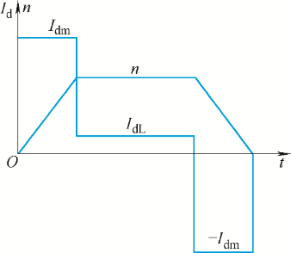

图2-1 时间最优的理想过渡过程
根据本设计的设计指标及矿井直流提升机电控系统本身特性，采用转速、电流双闭环控制的直流调速系统，系统结构图如下：
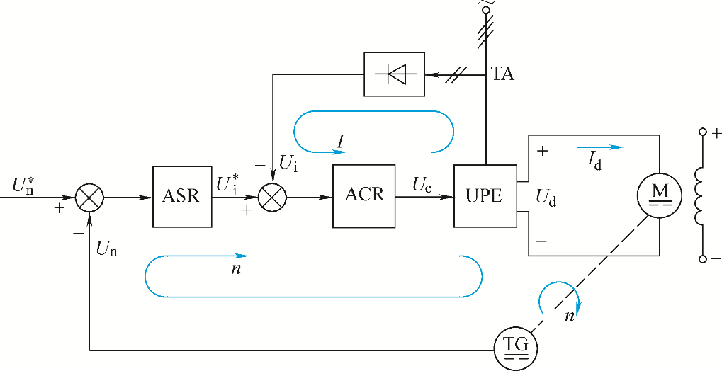

图2-2 转速、电流反馈控制直流调速系统原理图

ASR—转速调节器；ACR—电流调节器；TG—测速发电机；TA—电流互感器；

UPE—电力电子变换器（本设计采用晶闸管整流器）
按照上述理想的时间最优的过渡过程，应该在起动过程中只有电流负反馈，没有转速负反馈，在达到稳态转速后，又希望只要转速负反馈，不再让电流负反馈发挥作用。故而在系统中设置两个调节器，分别引入转速负反馈和电流负反馈以调节转速和电流，把转速调节器ASR的输出$U_{i}^{∗}$当作电流调节器ACR的输入，再用电流调节器ACR的输出$U_{c}$去控制电力电子变换器UPE。从闭环结构上看，电流环在里面，称作内环；转速环在外边，称作外环。这就形成了转速、电流双闭环调速系统（简称双闭环调速系统）。
若采用双闭环调速系统，则可以近似在电机最大电流、转矩受限的条件下，充分利用电机的允许过载能力，使电力拖动系统尽可能用最大的加速度起动，到达稳态转速后，又可以让电流迅速降低下来，使转矩马上与负载相平衡，从而转入稳态运行，此时起动电流近似呈方形波，而转速近似是线性增长的，这是在最大电流、转矩受到限制的条件下调速系统所能得到的最快的起动过程。采用转速、电流双闭环调速系统，在系统中设置了两个调节器，分别调节转速和电流，二者之间实行串级联接，这样就可以实现在起动过程中只有电流负反馈，而它和转速负反馈不同时加到一个调节器的输入端，到达稳态转速后，只靠转速负反馈，不靠电流负反馈发挥主要的作用，这样就能够获得良好的静、动态性能。

2.3 系统静态结构及参数计算
双闭环直流调速系统的稳态结构图如图2-3所示，两个调节器均釆用帯有限幅作用的PI调节器。转速调节器ASR的输出限幅值$U_{im}^{∗}$括决定电流给定的最大值，电流调节器ACR的输出限幅值$U_{cm}$限制电力电子变换装置的最大输出电$U_{dm}$。图2-3中用带限幅的输出特性表示PI调节器的作用。当调节器饱和时，输出达到限幅，输入量的变化不再影响输出，除非有反向的输入信号使调节器退出饱和状态饱和。换句话来说，饱和的调节器暂时隔断了输入与输出之间的联系，相当于使调节器开环。当调节器不饱和时，PI调节器工作在线性调节状态，其作用是使输入偏差电压$△U$在稳态时为零。
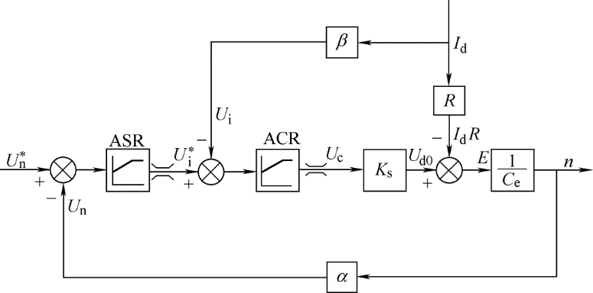

图2-3 双闭环直流调速系统的稳态结构图

$α$——转速反馈系数；$β$——电流反馈系数
为了实现电流的实时控制和快速跟随，希望电流调节器不进入饱和状态，对于系统静特性而言，只有转速调节器饱和和不饱和两种情况。
（1）转速调节器不饱和情况
两个调节器都不饱和，稳态时，它们的输入偏差电压都是零。因此
$$U_{n}^{∗}=U_{n}=αn=αn_{0}$$
$$U_{i}^{∗}=U_{i}=βI_{d}$$
式中，$α$—转速反馈系数，$β$—电流反馈系数。
由第一关系式可得
$$n=\frac{U_{n}^{∗}}{α}=n_{0}$$
从而得到图2-4所示静特性的AB段。
与此同时，由于ASR不饱和，$U_{i}^{∗}<U_{im}^{∗}$，从上述第二个关系式可得：$I_{d}<I_{dm}$。这就是说，AB段静特性从理想空载状态的$I_{d}=0$一直延续到$I_{d}=I_{dm}$，而$I_{dm}$一般都是大于额定电流$I_{dN}$的。这就是静特性的运行段，也是水平的特性。
（2）转速调节器饱和情况
ASR输出达到限幅值$U_{im}^{∗}$时，转速环呈开环状态，转速的变化不再产生影响，双闭坏系统变成一个电流无静差的单电流闭环调速系统，系统稳态时
$$I_{d}=\frac{U_{im}^{∗}}{β}=I_{dm}$$
式中，最大电流$I_{dm}$是由设计者选定的，取决于电动机容许过载过载能力和系统要求的最大加速度。上式所描述的静特性是图中BC段，它是垂直特性。这样的垂直特性适合于$n<n_{0}$的情况，如果 因为$n>n_{0}$，则$U_{n}^{∗}<U_{n}$，ASR将退出饱和状态。
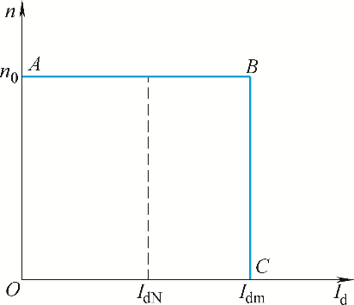

图2-4 双闭环直流调速系统的静特性
在负载电流小于$I_{dm}$时表现为转速无静差，转速负反馈起主要调节作用。当负载电流达到$I_{dm}$时，转速调节器为饱和输出$U_{im}^{∗}$，电流调节器起主要调节作用，系统表现为电流无静差。采用两个PI调节器形成了内、外两个闭环的效果。当ASR处于饱和状态时，$I_{d}=I_{dm}$，若负载电流减小，$I_{d}<I_{dm}$，使转速上升，$n>n_{0}$，$∆n<0$，ASR反向积分，使ASR调节器退出饱和。其中双闭环调速系统在稳态工作中，当两个调节器都不饱和时，各变量之间有下列关系：
$$U_{n}^{∗}=U_{n}=αn=αn_{0}$$
$$U_{i}^{∗}=U_{i}=βI_{d}=βI_{dL}$$
$$U_{c}=\frac{U_{d0}}{K_{s}}=\frac{C_{e}n+I_{d}R}{K_{s}}=\frac{C_{e}U_{n}^{∗}/β+I_{dL}R}{K_{s}}$$
故而可知，双闭环系统稳定运行，PI调节器的输出电压的大小与输入信号没有关系，是由后面环节的需要来决定的。
相关稳态参数计算：
由2.1中已知数据可得，电流调节器ACR的输出限幅值$U_{cm}=1V$，电力电子变换器最大输出值$U_{d0m}=945.7V$，$电枢电流最大值I_{dm}=3030A$，$U_{im}^{∗}=1V，U_{nm}^{∗}=1V$。
a.电动机的过载系数为
$$λ=\frac{I_{dm}}{I_{dN}}=\frac{3030}{2020}=1.5$$
b.转速反馈系数为
$$α=\frac{U_{\text{nm}}^{∗}}{n_{N}}=\frac{1}{600}V∙\text{min}/r=0.00167V∙\text{min}/r$$
c.电流反馈系数为
$$β=\frac{U_{\text{im}}^{∗}}{I_{dm}}=\frac{1}{3030}V/A=0.00033V/A$$
d.电力电子变换器的放大系数为
$$K_{s}=\frac{U_{d0m}}{U_{cm}}=\frac{945.7}{1}=945.7$$

2.4 系统动态数学模型及参数计算
用工程设计方法来设计转速、电流反馈控制直流调速系统的原则是先内环后外环。先从电流环（内环）开始，对其进行必要的变换和近似处理，然后根据电流环的控制要求确定把它校正成哪一类典型系统，再按照控制对象确定电流调节器的类型，按动态性能指标要求确定电流调节器的参数。电流环设计完成后，把电流环等效成转速环（外环）中的一个环节，再用同样的方法设计转速环。
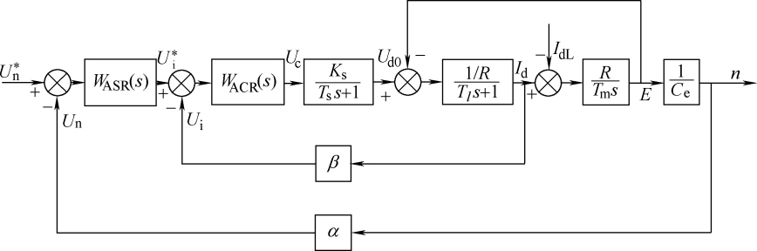

图2-5 双闭环直流调速系统的动态结构图
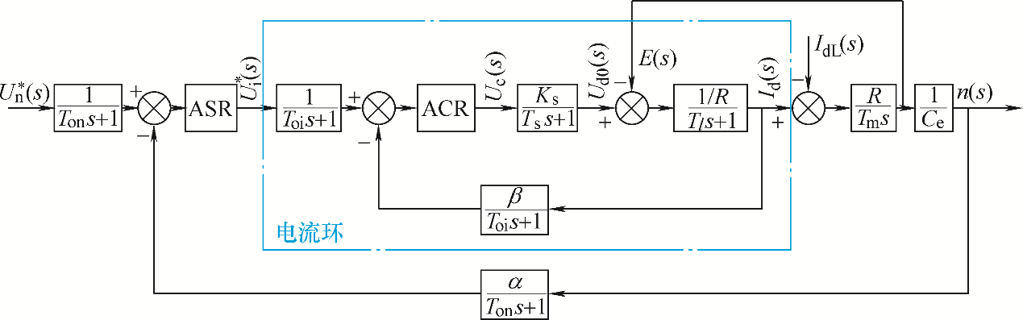

图2-6 双闭环直流调速系统的动态结构图（加入滤波环节）

$T_{oi}$—电流反馈滤波时间常数； $T_{on}$—转速反馈滤波时间常数
图2-5与图2-6比较，少了滤波环节。包括电流滤波、转速滤波和两个给定信号的滤波环节。
设置滤波环节的必要性是由于反馈信号检测中常含有谐波及其他扰动量，为了抑制各种扰动量对系统的影响，需要加低通滤波，时间常数按需要而定。但是滤波延迟了反馈信号的作用，为了平衡这个延迟作用，在给定信号的通道上加入一个同等时间常数的惯性环节，在时间上可以配合起来。同时在设计上也带来方便。
在查阅《电气传动自动化技术手册》后，我们发现矿井提升机的容量较大，国内的矿井提升机几乎都采用了晶闸管变流装置供电的直流传动系统，即V-M系统，故我们采用晶闸管供电的双闭环直流调速系统，整流装置为两组反并联的三相桥式电路（两个三相全控桥串联）。
由于供电方案的变化，题目参数需要做适当的改变。三相桥式晶闸管电路的输出电压在一个周期内有6次脉动，则一次脉动的周期为
$$T_{p}=\frac{1}{6}T≈3.33ms$$
则电流反馈滤波时间常数$T_{oi}$一般取$(\frac{1}{3}\sim \frac{1}{2})T_{p}$，这里取$T_{oi}=2ms$。
根据设计多环控制系统一般原则：从内环开始，一环一环的逐步向外扩展，故我们先从电流环入手，设计好电流调节器，然后把整个电流环看作是转速调节系统的一个环节，再设计转速调节器。

2.4.1 电路调节器的设计
图2-6所示点画线框内是电流环的动态结构图，其中，反电动势与电流反馈的作用相互交叉，给设计工作带来麻烦。实际上，反电动势与转速成正比，它代表转速对电流环的影响。在一般情况下，系统电磁时间常数$T_{l}$远小于机电时间常数$T_{m}$，因此，转速的变化往往比电流变化慢得多，对电流环来说，反电动势是一个变化较慢的扰动，在按动态性能设计电流环时，可以暂不考虑反电动势变化的动态影响，即$∆E=0$。这样，再按动态性能设计电流环时，可以暂不考虑反电动势变化的动态影响。
也就是说，可以暂且把反电动势的作用去掉，得到忽略反电动势影响的电流环近似结构图，如图2-7a所示。可以证明，忽略反电动势对电流环作用的近似条件是
$$ω_{ci}≥3\sqrt{\frac{1}{T_{m}T_{l}}}$$
式中$ω_{ci}$——电流环开环频率特性的截止频率。
把给定滤波和反馈滤波同时等效地移到环内前向通道上，再把给定信号改成$U_{i}^{∗}(s)/β$，则电流环便等效成单位负反馈系统（见图2-7b）。
$T_{s}$和$T_{oi}$一般都比$T_{l}$小得多，可以近似为一个惯性环节，其时间常数为
$$T_{∑i}=T_{s}+T_{oi}$$
上式中简化的近似条件为
$$ω_{ci}≤\frac{1}{3}\sqrt{\frac{1}{T_{s}T_{oi}}}$$
则电流环结构图最终简化成图2-7c。

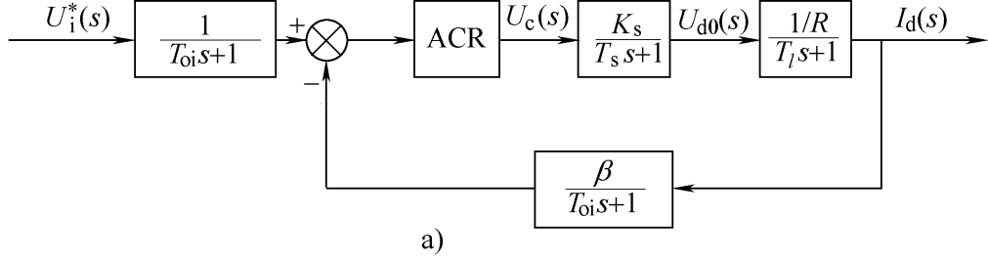

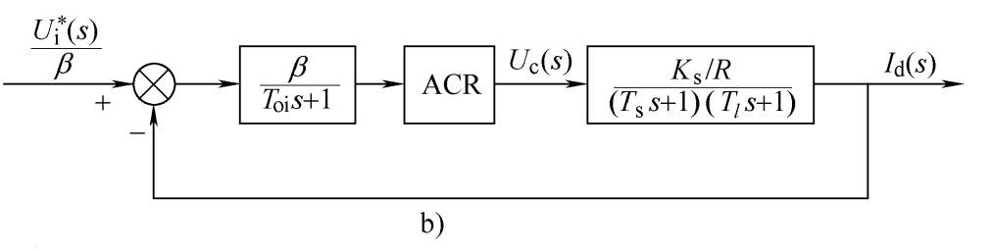

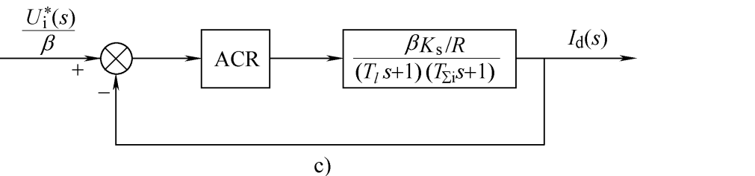

图2-7 电流环的动态结构图及其化简

a）忽略反电动势的动态影响；b）等效成单位负反馈系统；c）小惯性环节近似处理
在设计电流调节器时，首先要考虑应把电流环校正为哪一类典型系统。从稳态要求上看，希望电流无静差，以得到理想的堵转特性，由图2-7c可以看出，采用I型系统就够了。从动态要求上看，实际系统不允许电枢电流在突加控制作用时有太大的超调，以保证电流在动态过程中不超过允许值，而对电网电压波动的及时抗扰作用只是次要的因素，为此，电流环应以跟随性能为主，应选用典型I型系统。
图2-7c表明，电流环的控制对象是双惯性型的，要校正成典型I型系统，显然应采用PI型的电流调节器，其传递函数可以写成
$$W_{ACR}\left(s\right)=\frac{K_{i}(τ_{i}s+1)}{τ_{i}s}$$
式中，$K_{i}$—电流调节器的比例系数；$τ_{i}$—电流调节器的超前时间常数。
电流环开环传递函数为
$$W_{opi}\left(s\right)=\frac{K_{i}(τ_{i}s+1)}{τ_{i}s}\frac{βK_{s}/R}{(T_{l}s+1)(T_{∑i}s+1)}$$

因为$T_{l}≫T_{∑i}s$，所以选择$τ_{i}=T_{l}$，用调节器零点消去控制对象中大的时间常数极点，以便校正成典型I型系统，因此
$$W_{opi}\left(s\right)=\frac{K_{i}}{τ_{i}s}\frac{βK_{s}/R}{(T_{∑i}s+1)}=\frac{K_{I}}{s(T_{∑i}s+1)}$$
式中，
$$K_{I}=\frac{K_{i}K_{s}β}{τ_{i}R}=\frac{K_{i}K_{s}β}{T_{l}R}$$
电流环的动态结构图如2-8a所示，图2-8b绘制了校正后电流环的开环对数幅频特性。

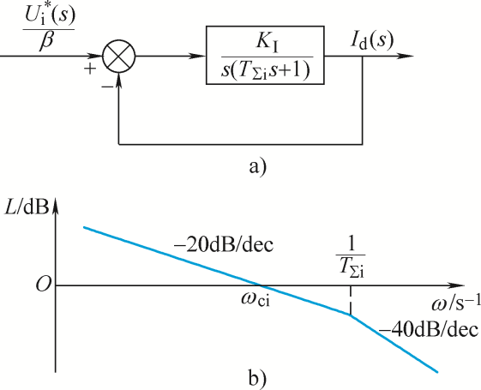

图2-8 校正成典型I型系统的电流环

a)动态结构图；b)开环对数幅频特性
按典型Ⅰ型系统设计的电流环的闭环传递函数为
$$W_{cli}\left(s\right)=\frac{I_{d}\left(s\right)}{U_{i}^{∗}\left(s\right)/β}=\frac{\frac{K_{I}}{s\left(T_{∑i}s+1\right)}}{1+\frac{K_{I}}{s\left(T_{∑i}s+1\right)}}=\frac{1}{\frac{T_{∑i}}{K_{I}}s^{2}+\frac{1}{K_{I}}s+1}$$
采用高阶系统的降阶近似处理方法，忽略高次项，可降阶近似为
$$W_{cli}\left(s\right)≈\frac{1}{\frac{1}{K_{I}}s+1}$$
降价近似条件为
$$ω_{cn}≤\frac{1}{3}\sqrt{\frac{K_{I}}{T_{∑i}}}$$
式中，$ω_{cn}$—转速环开环频率特性的截止频率。
电流环在转速环中等效为
$$\frac{I_{d}\left(s\right)}{U_{i}^{∗}(s)}=\frac{1/β}{\frac{1}{K_{I}}+1}$$
电流的闭环控制把双惯性环节的电流环控制对象近似地等效成只有较小时间常数的一阶惯性环节，加快了电流的跟随作用，这是局部闭环（内环）控制的一个重要功能。
根据设计要求，电枢电流无静差，超调量$σ_{i}≤5\%$，则按照典型I型系统来设计电流调节器，使电流快速跟随其给定电压，并采用PI电流调节器，电流调节器参数计算如下：
（1）确定时间常数
a.电磁时间常数为
$$T_{l}=\frac{L_{∑}}{R_{∑}}=\frac{0.377×{10}^{−3}}{0.007546}s=0.5s$$
b.机电时间常数为
$$T_{m}=\frac{GD^{2}R_{∑}}{375C_{e}C_{m}}=\frac{16000×0.007546}{375×1.075×10.262}s=0.029s$$
c.电枢回路整流装置滞后时间常数为
$$T_{s}=1.67×{10}^{−3}s$$
d.电流滤波时间常数为
$$T_{oi}=2ms=0.002s$$
注：三相桥式电路每个波头的时间为3.3ms，为了基本滤平波头，应有${(1\sim 2)T}_{oi}=3.3ms$，因此取$T_{oi}=2ms=0.002s$。
e.电流环小时间常数之和，按小时间常数近似处理，取
$$T_{∑i}= T_{s}+T_{oi}=1.67×{10}^{−3}s+0.002s=0.00367s$$
（2）选择电流调节器结构
根据设计要求$σ_{i}≤5\%$，并保证稳态电流无差，可按典型I型系统设计电流调节器。电流环控制对象为双惯性型的，因此可用PI型电流调节器，其传递函数为
$$W_{ACR}\left(s\right)=\frac{K_{i}(τ_{i}s+1)}{τ_{i}s}$$
检查对电源电压的抗扰性能：
$$\frac{T_{l}}{T_{∑i}}≈\frac{0.5}{0.00367}≈136.22$$
查表，看设计典型I型系统动态抗扰性能，各项指标都是可以接受的。
（3）计算电流调节器参数
a.电流调节器超前时间常数为
$$τ_{i}=T_{l}=0.5s$$
b.要求$σ_{i}≤5\%$，查表，应取${ζ=0.707，K}_{I}T_{∑i}=0.5$，电流环开环增益为
$$K_{I}=\frac{0.5}{T_{∑i}}=\frac{0.5}{0.00367}s^{−1}≈136.2398s^{−1}$$
c.电流反馈系数为
$$β=\frac{U_{\text{im}}^{∗}}{I_{dm}}=\frac{1}{3030}V/A=0.00033V/A$$
d.电力电子变换器的放大系数
$$K_{s}=\frac{U_{d0m}}{U_{cm}}=\frac{945.7}{1}=945.7$$
e.ACR的比例系数为
$$K_{i}=\frac{K_{I}τ_{i}R_{∑}}{K_{s}β}=\frac{136.2398×0.5×0.007546}{945.7×0.00033}≈1.6471$$
（4）校验近似条件
电流环截止频率为
$$ω_{ci}=K_{I}=136.2398s^{−1}$$
a.校验晶闸管整流装置传递函数的近似条件
$$\frac{1}{3T_{s}}=\frac{1}{3×1.67×{10}^{−3}}s^{−1}≈196.1s^{−1}>ω_{ci} 满足近似条件$$
b.校验忽略反电动势变化对电流环动态影响的条件
$$3\sqrt{\frac{1}{T_{m}T_{l}}}=3×\sqrt{\frac{1}{0.029×0.5}}s^{−1}≈24.86s^{−1}<ω_{ci} 满足近似条件$$
c.校验电流环小时间常数近似处理条件
$$\frac{1}{3}\sqrt{\frac{1}{T_{s}T_{oi}}}=\frac{1}{3}×\sqrt{\frac{1}{1.67×{10}^{−3}×0.002}}s^{−1}≈182.39s^{−1}>ω_{ci} 满足近似条件$$
（5）电流调节器传递函数为
$$W_{ACR}\left(s\right)=\frac{K_{i}(τ_{i}s+1)}{τ_{i}s}$$
$$=K_{i}+\frac{K_{i}}{τ_{i}s}$$
$$=1.6471+\frac{3.2942}{s}$$
（6）计算电流调节器电阻和电容
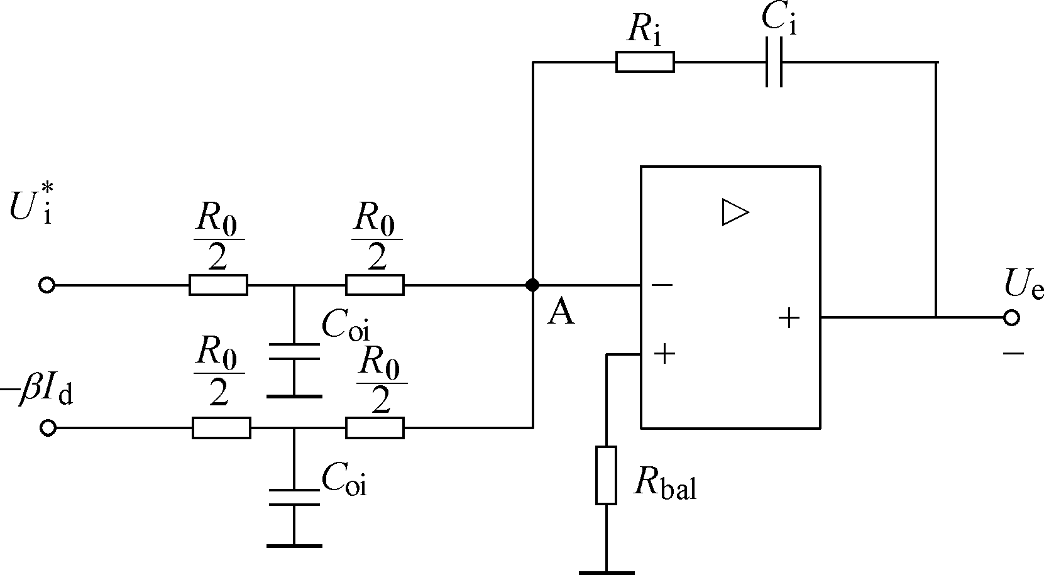

图2-9 含给定滤波与反馈滤波的PI型电流调节器

电流调节器原理图如图2-9所示，按所用运算发大器取$R_{0}=40kΩ$，各电阻和电容值计算如下：
$$R_{i}=K_{i}R_{0}=1.6471×40kΩ=65.884kΩ 取66kΩ$$
$$C_{i}=\frac{τ_{i}}{R_{i}}=\frac{0.5}{65884}F=7.589×{10}^{−6}F=7.589μF 取7.6μF$$
$$C_{oi}=\frac{4T_{oi}}{R_{0}}=\frac{4×0.002}{40×{10}^{3}}F=0.2×{10}^{−6}F=0.2μF 取0.2μF$$
按照上述参数，电流环可以达到的动态跟随性能指标为
$$σ_{i}=4.3\%<5\% 满足设计要求$$

2.4.2 转速调节器的设计
用电流环的等效环节代替图2-6中的电流环后，整个转速控制系统的动态结构图如图2-10a所示。
和电流环中一样，把转速给定滤波和反馈滤波环节移到环内，同时将给定信号改成$U_{n}^{∗}(s)/α$，再把时间常数为$1/K_{I}$和$T_{on}$两个小惯性环节合并起来，近似为一个时间常数为$T_{∑n}$的惯性环节。其中，
$$T_{∑n}=\frac{1}{K_{I}}+T_{on}$$
则转速结构图简化为图2-10b所示。

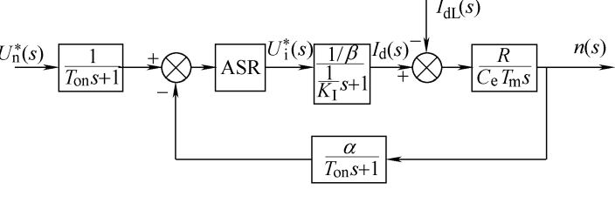

a）

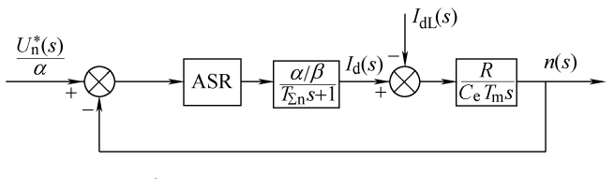

b）

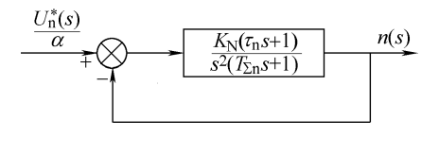

c）

图2-10 转速环的动态结构图及其简化
a)用等效环节代替电流环；b)等效成单位负反馈系统和小惯性的近似处理；

c)校正后成为典型Ⅱ型系统
转速环的控制对象是由一个积分环节和一个惯性环节组成，$I_{dL}(s)$是负载扰动。系统实现无静差的必要条件是：在负载扰动点之前必须含有一个积分环节。转速开环传递函数应有两个积分环节，按典型Ⅱ型系统设计，同时满足较好抗扰性能的要求。至于其阶跃响应超调量较大的问题，那是按照线性系统理论计算的数据，实际系统中转速调节器的饱和非线性特性会使超调量大大降低。由此可见，ASR应采用PI调节器，其传递函数为
$$W_{ASR}\left(s\right)=\frac{K_{n}(τ_{n}s+1)}{τ_{n}s}$$
式中，$K_{n}$—转速调节器的比例系数；$τ_{n}$—转速调节器的超前时间常数。
这样，调速系统的开环传递函数为
$$W_{n}\left(s\right)=\frac{K_{n}(τ_{n}s+1)}{τ_{n}s}\frac{αR/β}{C_{e}T_{m}s(T_{∑n}s+1)}=\frac{K_{n}αR(τ_{n}s+1)}{τ_{n}βC_{e}T_{m}s^{2}(T_{∑n}s+1)}$$
令转速环开环增益$K_{N}$为
$$K_{N}=\frac{K_{n}αR}{τ_{n}βC_{e}T_{m}}$$
则
$$W_{n}\left(s\right)=\frac{K_{N}(τ_{n}s+1)}{s^{2}(T_{∑n}s+1)}$$
不考虑负载扰动时，校正后的调速系统动态结构图如图2-10c所示。
转速调节器参数包括$K_{n}$和$τ_{n}$。按照典型Ⅱ型系统的参数关系，则
$$τ_{n}=hT_{∑n}$$
$$K_{N}=\frac{h+1}{2h^{2}T_{∑n}^{2}}$$
$$K_{n}=\frac{(h+1)βC_{e}T_{m}}{2hαRT_{∑n}}$$

至于中频宽应选择多少，要看动态性能的要求决定，无特殊要求时，一般以选择$h=5$为好。
为了提高系统抗扰性能，我们按照典型II型系统来设计转速调节器，使转速在负载或电网电压等的扰动下，快速稳定在给定转速上，同样采用PI调节器，转速调节器参数计算如下：
（1）确定时间常数
a.电流环等效时间常数为
$$\frac{1}{K_{I}}=2T_{∑i}=2×0.00367s=0.00734s$$
b.转速滤波时间常数$T_{on}$，根据所用测速发电机纹波情况，选取$T_{on}=0.01s$
c.转速环小时间常数之和，按小时间常数近似处理，取
$$T_{∑n}=\frac{1}{K_{I}}+T_{on}=0.00734+0.01s=0.01734s$$
（2）选择转速调节器结构
根据设计要求转速无静差，理想空载启动到额定转速的超调量$σ_{n}≤10\%$。可按典型Ⅱ型系统设计转速调节器。因此可用PI型转速调节器，其传递函数为
$$W_{ASR}\left(s\right)=\frac{K_{n}(τ_{n}s+1)}{τ_{n}s}$$
（3）计算转速调节器参数
按跟随和抗扰性能都较好的原则，取$h=5$.
a.转速调节器超前时间常数为
$$τ_{n}=hT_{∑n}=5×0.01734=0.0867s$$
b.转速环开环增益为
$$K_{N}=\frac{h+1}{2h^{2}T_{∑n}^{2}}=\frac{5+1}{2×5^{2}×{0.01734}^{2}}s^{−2}≈399.1s^{−2}$$
c.转速反馈系数为
$$α=\frac{U_{\text{nm}}^{∗}}{n_{N}}=\frac{1}{600}V∙\text{min}/r=0.00167V∙\text{min}/r$$
d.电流反馈系数为
$$β=\frac{U_{\text{im}}^{∗}}{I_{dm}}=\frac{1}{3030}V/A=0.00033V/A$$
e.ASR的比例系数为
$$K_{n}=\frac{(h+1)βC_{e}T_{m}}{2hαRT_{∑n}}=\frac{(5+1)×0.00033×1.0746×0.029}{2×5×0.00167×0.007546×0.01734}≈28.43$$
（4）校验近似条件
转速环截止频率为
$$ω_{cn}=\frac{K_{N}}{ω_{1}}=K_{N}τ_{n}={399.1×0.0867s}^{−1}=34.6s^{−1}$$
a.电流环传递函数简化条件
$$\frac{1}{3}\sqrt{\frac{K_{I}}{T_{∑i}}}=\frac{1}{3}×\sqrt{\frac{136.2398}{0.00367}}s^{−1}≈64.225s^{−1}>ω_{cn} 满足简化条件$$
b.校验电流环小时间常数近似处理条件
$$\frac{1}{3}\sqrt{\frac{K_{I}}{T_{on}}}=\frac{1}{3}×\sqrt{\frac{136.2398}{0.01}}s^{−1}≈38.9s^{−1}>ω_{cn} 满足近似条件$$
（5）转速调节器传递函数为
$$W_{ASR}\left(s\right)=\frac{K_{n}(τ_{n}s+1)}{τ_{n}s}$$
$$=K_{n}+\frac{K_{n}}{τ_{n}s}$$
$$=28.43+\frac{327.91}{s}$$

（6）计算转速调节器电阻和电容
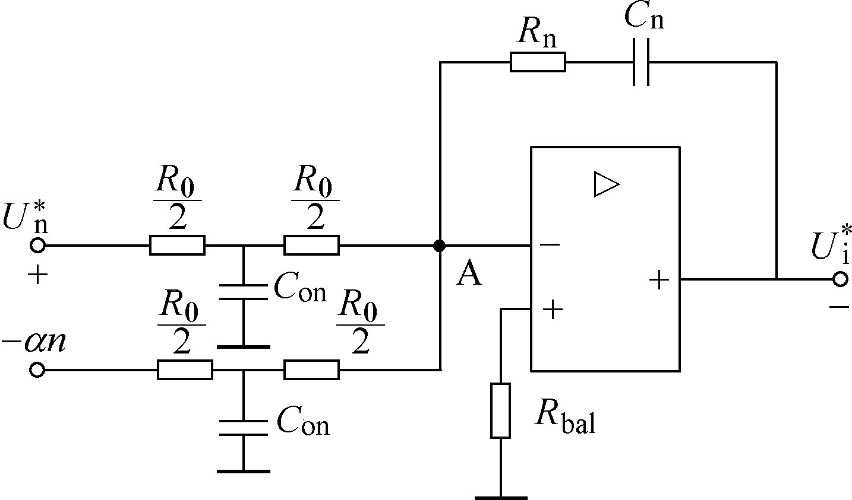

图2-11 含给定滤波与反馈滤波的PI型转速调节器
转速调节器原理图如图2-11所示，按所用运算发大器取$R_{0}=40kΩ$，各电阻和电容值计算如下：
$$R_{n}=K_{n}R_{0}=28.43×40kΩ=1137.2kΩ 取1138kΩ$$
$$C_{n}=\frac{τ_{n}}{R_{n}}=\frac{0.0867}{1138×{10}^{3}}F=7.62×{10}^{−8}F=0.0762μF 取0.1μF$$
$$C_{oi}=\frac{4T_{on}}{R_{0}}=\frac{4×0.0292}{40×{10}^{3}}F=2.92×{10}^{−6}F=2.92μF 取3μF$$

（7）校核转速超调量
查表，知$σ_{n}=37.6\%$，不能满足设计是、要求。但是实际上，由于表格中$σ_{n}$是按线性系统计算得到的，而突加入阶跃给定时，ASR饱和，不符合线性系统的前提，应该按ASR退饱和的情况重新计算超调量，计算见以下：
a.设计要求理想空载启动到额定转速的超调量$σ_{n}≤10\%$，则此时负载系数为
$$z=\frac{I_{dL}}{I_{dN}}=\frac{0}{2020}=0$$
b.电动机的过载系数为
$$λ=\frac{I_{dm}}{I_{dN}}=\frac{3030}{2020}=1.5$$
C.调速系统开环机械特性的额定稳态速降为
$$∆n_{N}=\frac{I_{dN}R}{C_{e}}=\frac{2020×0.007546}{1.075}r/min=14.18r/min$$
d. 当$h=5$时，查表知$∆C_{max}/C_{b}=81.2\%$，同时由下面两式子可知转速超调的计算公式。
$$∆n_{b}=\frac{2RT_{∑n}\left(I_{dm}−I_{dL}\right)}{C_{e}T_{m}}=\frac{2RT_{∑n}I_{dN}}{C_{e}T_{m}}\left(λ−z\right)=2∆n_{N}\left(λ−z\right)\frac{T_{∑n}}{T_{m}}$$
$$σ_{n}=\left(\frac{∆C_{max}}{C_{b}}\right)\frac{∆n_{b}}{n^{∗}}$$
则转速超调量为
$$σ_{n}=2\left(\frac{∆C_{max}}{C_{b}}\right)\left(λ−z\right)\frac{∆n_{N}}{n^{∗}}\frac{T_{∑n}}{T_{m}}$$
$$=2×81.2\%×1.5×\frac{14.18}{600}×\frac{0.01734}{0.0292}$$
$$=3.42\%<10\%$$
故而该设计能满足设计要求。

3. 系统电路设计
根据上述2中设计，我们可以初步构建图3-1中的ASR与ACR的参数，那矿井直流提升机电控系统仍需要相应的保护及主电路构成等等。

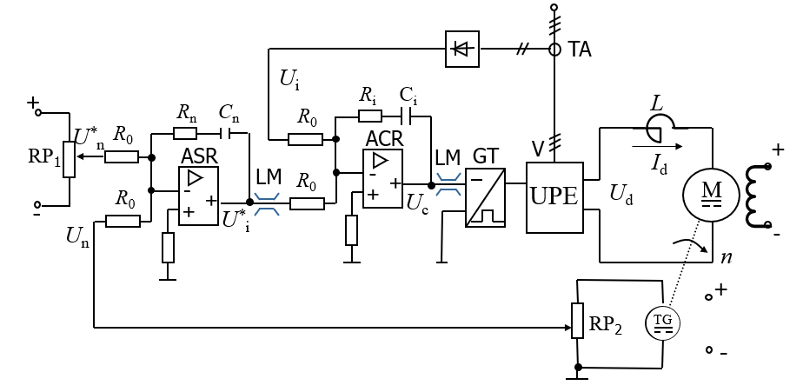

图3-1 双闭环直流调速系统的电路原理图

3.1 电枢回路的设计和选型
本设计初步期望采用$α=β$配合控制的V-M可逆直流调速系统，其主回路结构图如图3-2所示，通过两组三相桥式整流器反并联给直流电机励磁电流正向和反向流动提供通路，两组晶闸管分别由两套触发装置控制，灵活控制电动机的起、制动和升降速，实现矿井直流的电机的四象限运行。

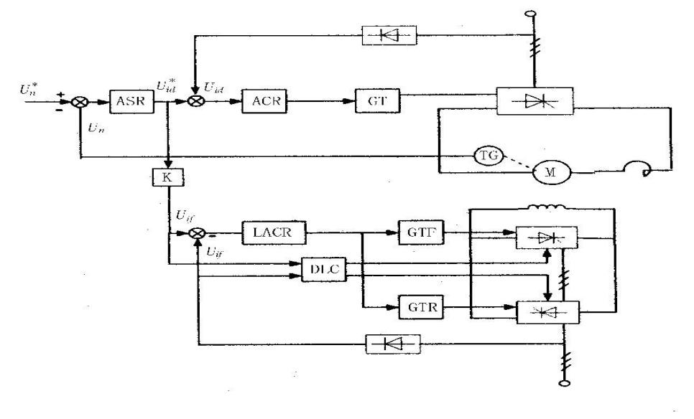

图3-2 系统主回路结构图
由于大功率开关器件的价格比10多年前下降很多，加之磁场换向存在着系统动态性能差，换向时系统短暂失控的因素，目前2000kW以下的提升机直流传动系统，大都选择电枢可逆的方案。而本方案采用磁场换向的可逆调速系统，主电路接线方式如图3-3所示，电枢由一组变流器（KZ）供电，励磁绕组由两组反并联的变流器（正组FKZ和反组ZKZ）供电。
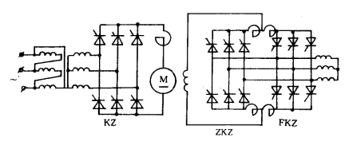

图3-3 磁场换向的可逆调速系统

3.1.1 电枢回路的整流变压器的参数计算
变压器一、二次线电压为6000V/700V，一、二次线电流为192.5A/1650A，连接组：DY-11
变压器二次相电压
$$U_{2p}=700÷\sqrt{3}=404.15V$$
变压器一、二次相电流
$$I_{1p}=192.5÷\sqrt{3}=111.14A$$
$$I_{2p}=1650A$$
变压器容量$S_{N}=2000kVA$

3.1.2 电枢回路整流晶闸管的计算和选型
电枢回路中电枢整流装置采用两个三相全控桥串联进行整流，故而整流器件选用晶闸管。
（1）晶闸管的额定电压$U_{TN}$
$$U_{TN}=\left(2.2\sim 3.8\right)\frac{U_{TN}}{n_{s}}$$
$$=\left(2.2\sim 3.8\right)\frac{\sqrt{6}×404.15}{2}=1018\sim 1758.7V$$
（2）晶闸管的额定电流$I_{TN}$
$$I_{TN}=\left(1.33\sim 1.88\right)\frac{K_{fb}∙I_{dm}}{n_{p}}$$
$$=\left(1.33\sim 1.88\right)\frac{0.368∙3030}{3}=494.33\sim 698.76A$$
实际选择1000A/2000V元件两串三并为一桥臂。

3.2 电抗器的计算和选型
（1）电动机的漏电感$L_{a}$
$$L_{a}=K_{a}\frac{U_{dN}}{2Pn_{N}I_{dN}}×{10}^{3}$$
$$=5×\frac{660}{2×6×600×2020}×{10}^{3}=0.227mH$$
（2）限制输出电流脉动所需的电感量$L_{m}$
$$L_{m}=\frac{K_{m}∙U_{d0}}{S_{i}∙I_{dN}}$$
$$=\frac{0.448×2.34×404.15}{0.05×2020}=3.92mH$$
（3）变压器每相绕组的漏电感$L_{T}$
$$L_{T}=K_{T}\frac{U_{k}\%}{100}∙\frac{U_{v}}{I_{v}}$$
$$=3.9×\frac{8.16}{100}∙\frac{404.15}{1648.3}=0.073mH$$
（4）为限制电流脉动，滤波电抗器电感量$L_{d}$应为
$$L_{d}=L_{m}−\left(L_{a}+2L_{T}\right)$$
$$=3.92−\left(0.227+2×0.073\right)=3.547mH$$
实际选择滤波电抗器电感量$L_{d}=3.55mH$

3.3 电枢回路参数计算

3.3.1 时间常数计算
$$C_{e}=\frac{U_{N}−R_{a}I_{dN}}{n}=\frac{660−0.007546×2020}{600}V∙\frac{min}{r}=1.0746V∙\frac{min}{r}$$
$$C_{m}=\frac{30}{π}C_{e}=\frac{30}{π}×1.075N∙m/A=10.2616N∙m/A$$

电枢回路总电感为
$$L_{Σ}=L_{d}+L_{a}=3.77mH$$
电枢回路总电阻为
$$R_{Σ}=0.007546Ω$$
电磁时间常数为
$$T_{l}=\frac{L_{Σ}}{R_{Σ}}=0.5s$$
机电常数为
$$T_{m}=\frac{GD^{2}R_{Σ}}{375C_{e}C_{m}}=0.0292s$$

3.3.2 变换器放大倍数和滞后时间计算
晶闸管整流器滞后时间常数为
$$T_{s}=\frac{1}{2mf}=1.67×{10}^{−3}s$$

晶闸管整流器放大倍数的确定：
电动机电枢电压最大值为
$$U_{dm}=I_{dm}R+E_{N}$$
$$=I_{dm}R+C_{e}n_{N}$$
$$=3030×0.007546+1.0746×600$$
$$=667.62V$$
电力电子变换器输出最大电压峰值为
$$U_{d0m}={\sqrt{2}U}_{dm}=945.7V$$
电力电子变换器的放大系数为
$$K_{s}=\frac{U_{d0m}}{U_{cm}}=\frac{945.7}{1}=945.7$$

3.4 保护电路的设计和选型

3.4.1 电枢回路保护电路
（1）晶闸管过电压保护（阻容保护）
晶闸管对过电压很敏感，当正向电压超过其断态重复峰值值电压一定值时，就会误导通，引发电路故障；当外加的反向电压超过其反向重复峰值电压一定值时，晶闸管将会立即损坏。为了限制电路电压上升率过大，确保晶闸管安全运行，常在晶闸管两端并联RC阻容吸收网络，利用电容两端电压不能突变的特性来限制电压上升率。因为电路总是存在电感的(变压器漏感或负载电感)，所以与电容 C串联电阻R可起阻尼作用，它可以防止R、L、C电路在过渡过程中因振荡在电容器两端出现的过电压损坏晶闸管，同时避免电容器通过晶闸管放电电流过大，造成过电流而损坏晶闸管。
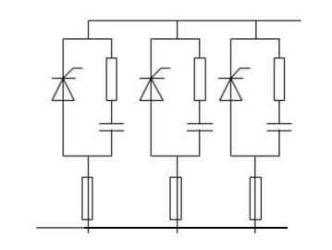

图3-4 电枢回路中晶闸管保护电路
交流侧保护时，采用并联RC支路的形式，如图所示。利用电容两端的电压不能突变的特性，可以有效的抑制变圧器绕组中的过电压，串联电阻能消耗部分过电压的能量，同时抑制LC回路的震荡。
电枢回路晶闸管过电压保护见图3-5所示，阻容保护计算公式为：
$$C≥6i_{0}\%\frac{S}{U_{2}^{2}}$$
$$R≥2.3\frac{U_{2}^{2}}{S}\sqrt{\frac{u_{k}\%}{i_{0}\%}}$$
式中，S为变压器每相平均容量；$U_{2}$为变压器副边相电压有效值；$i_{0}\%$为变压器激磁电流百分值（10~1000）kVA的变压器的激磁电流百分值为4~10；$u_{k}\%$为变压器的短路电压百分值，（10~1000）kVA的变压器的短路电压百分值为5~10。
则，
$$C≥6i_{0}\%\frac{S}{U_{2}^{2}}=6×0.07×\frac{2000}{{600}^{2}}=1.928μF$$
$$R≥2.3\frac{U_{2}^{2}}{s}\sqrt{\frac{u_{k}\%}{i_{0}\%}}=2.3×\frac{{660}^{2}}{2000}\sqrt{\frac{7}{7}}=102.1Ω$$
故而，电枢回路中晶闸管保护电路中的过电流保护电容取2.2$μF$，电阻取100Ω。
（2）晶闸管过流保护（阻容保护）
采用快速熔断器是电力电子装置中最有效、应用最广泛的一种过电流保护措施。选择时应考虑：
- 电压等级应根据熔断后快熔实际承受的电压来确定。
- 电流容量应按其在主电路中的接入方式和主电路联络形式确定。
- 快熔的$I^{2}t$值应小于被保护器件的$I^{2}t$允许值。
- 为保证熔体在正常过载的情况下不熔化，应考虑其时间和电流特性。
- 熔体的额定电流$I_{KN}$可按下式计算：
$$1.57I_{T(AV)}≥I_{KN}≥I_{T}$$
本设计在两组三相桥式整流电路各支路串入快速熔断器与晶闸管串联以保护晶闸管，电枢回路晶闸管过流保护见图3-4所示，取熔体的额定电流$I_{KN}$为2100A。
（3）电动机过电压保护
直流侧的过压保护，在直流侧并联电容C，电阻R。利用电容两端电压不能突变的特性来抑制变压器绕组的过电压，串联电阻能消耗部分能量，同时抑制LC回路的振荡。
计算仍按照3.4.1中进行，故而
$$C≥6i_{0}\%\frac{S}{U_{2}^{2}}=6×0.07×\frac{1250}{{660}^{2}}=1.205μF$$
$$R≥2.3\frac{U_{2}^{2}}{s}\sqrt{\frac{u_{k}\%}{i_{0}\%}}=2.3×\frac{{660}^{2}}{1250}\sqrt{\frac{7}{7}}=801.504Ω$$
故而，电枢回路中电动机过电流保护电路中的电容取1.2$μF$，电阻取800Ω。
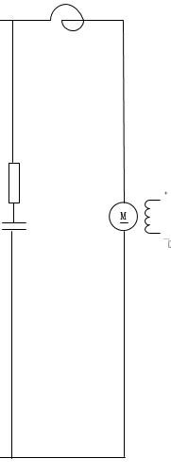

图3-5 电动机过电压保护电路

3.4.2 励磁回路保护电路
（1）励磁回路过电压保护
交流侧保护时，采用并联RC支路的形式，如图所示。利用电容两端的电压不能突变的特性，可以有效的抑制变圧器绕组中的过电压，串联电阻能消耗部分过电压的能量，同时抑制LC回路的震荡。
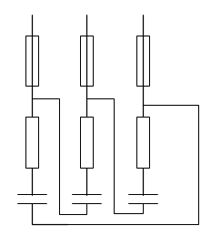

图3-6 励磁回路保护电路
计算仍按照3.4.1中进行，故而
$$C≥6i_{0}\%\frac{S}{U_{2}^{2}}=6×0.07×\frac{2000}{{110}^{2}}=69.42μF$$
$$R≥2.3\frac{U_{2}^{2}}{s}\sqrt{\frac{u_{k}\%}{i_{0}\%}}=2.3×\frac{{110}^{2}}{2000}\sqrt{\frac{7}{7}}=13.915Ω$$
故而，励磁回路中晶闸管保护电路中的过电流保护电容70$μF$，电阻取13Ω。
（2）励磁回路过流保护（阻容保护）
由$1.57I_{T(AV)}≥I_{KN}≥I_{T}$知，取快速熔断器额定电流$I_{KN}$为200A。

3.4.3 晶闸管吸收电路
晶闸管在阻断状态下存在结电容。当加在晶闸管上的正向电压上升率du/dt较大时，结电容充电电流起到触发电流的作用，使晶闸管误导通，造成装置的失控。因此必须采取措施抑制du/dt。产生du/dt过大的原因主要有：1）由电网侵入的过电压2）晶闸管换相引起。因此可在晶闸管两端并联一个RC吸收电路。其结构如图3-7所示。
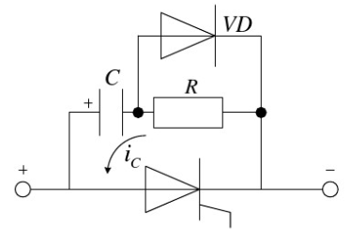

图3-7 晶闸管整流装置吸收电路
RC吸收电路利用电容两端电压不能突变的特性来限制电压上升率。因为电路总是存在电感（调速系统中电机电感较大），所以与电容C串联电阻R可起阻尼作用，它可以防止R、L、C电路在过渡过程中因振荡在电容器两端出现的过电压损坏晶闸管。
RC吸收电路元件选择：
$$C=\left(2.5\sim 5\right)×{10}^{−8}×0.367×I_{d}$$
$$=\left(2.5\sim 5\right)×{10}^{−8}×0.367×2675$$
$$=\left(24.5\sim 49.1\right)μF$$
$$R=\frac{(2\sim 4)×535}{0.367I_{d}}=\frac{(2\sim 4)×535}{0.367×2675}=(1.089\sim 2.180)Ω$$

3.5 调节器限幅电路
由双闭环直流调速的工作原理可知，转速调节器ASR和电流调节器ACR均需要限幅，限度电路有二极管钳位的外限幅电路和稳压管钳位的外限幅电路。
本设计采用的是二极管钳位的外限幅电路和，调节器限幅电路如图3-9所示。
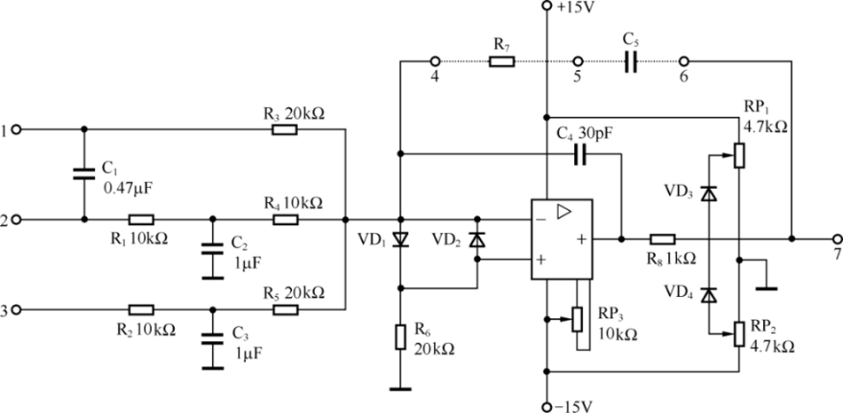

图3-8 具有限幅电路的PI调节器实际电路
包括以下四部分：
（1）输入端
三个输入端用其中两个。一般选用两个对称输入端，即1接给定、3接反馈。$R_{1}{−C}_{2}$；$R_{2}{−C}_{3}$为输入端滤波电路。若3接给定、2接反馈，则$R_{3}{−C}_{1}$构成微分反馈环节。
（2）输入端保护电路
防止同相与反相输入端有较大电压差。运算放大器的两个输入端在理论上相当于虚短路，电位相同。
（3）反馈支路
PI调节器反馈支路需接入电阻和电容。DJK4挂件上，若4—5—6之间呈虚线图，说明R7、C5需要从DJK08中接入；若是实线图，说明挂件内部已有此电阻电容，不虚外接。
（4）调零电路
正常状态下，调节器接成比例调节器时，若所有输入端都接地，则调节器的输出电压应为零，否则应进行调零。
调零方法：①调节器接成比例调节器；②三个输入端都接地；③调节调零电位器RP3使7端输出电压尽量接近于零。

3.6 转速检测回路
在电机的闭环控制系统中，由于需要实时获得电机的转速信息，高速、高精度的传感器以及相应的处理电路是必不可少的。光电编码器输出数字信号，容易实现高分辨率、高精度的检测，在现代电机检测技术中得到了广泛的应用。
TMS320F2812的正交编码脉冲(QEP)电路和捕获单元共用输入引脚，分别为CAP1／QEP1、CAP2／QEP2、CAP3／QEPI1(对于EVA)，CAP4／QEP4、CAP5／QEP5、CAP6／QEPI2(对于EVB)，可以通过设置相应的捕获单元控制寄存器使能QEP电路而禁止其捕获功能。QEP电路可以对固定在电机轴上的光电编码器产生的正交编码脉冲A、B路信号进行解码和计数，从而获得电机的位置和速率等信息。
光电编码器的正交编码脉冲输入到DSP的CAP1／QEP1、CAP2／QEP2脚，通常选择通用定时器T2(EVA)对输入的正交脉冲进行解码和计数。要使QEP电路正常工作，必须使T2工作在定向增／减模式，在此模式下，QEP电路不仅为定时器T2提供计数脉冲，而且还决定了它的计数方向。QEP电路对输入的正交编码脉冲的上升沿和下降沿都进行计数，因此对输入的正交编码脉冲进行4倍频后作为T2的计数脉冲，并通过QEP电路的方向检测逻辑确定哪个脉冲序列相位超前，然后产生一个方向信号作为T2的方向输入，当电机正转时，T2增计数，当电机反转时，T2减计数。
在QEP模式下，T2CNT计数到边沿时将自动翻转，当增计数到ffffh时将返回0重新开始增计数，当减到0时，翻转到ffffh重新开始减计数，由于在采样时间内计数脉冲的数目远小于T2CNT的周期数ffffh，所以在增／减计数过程中至多有一次翻转。
光电编码器可以输出3路信号，其中A路和B路信号相位相差90°，光电编码器的输出的脉冲信号经过光电隔离、滤波整形后直接送到DSP的相应引脚，其接口电路如图所示。其中6N137是高速光耦，实现模拟信号和数字信号的隔离，74HC14是CMOS反相器，实现对信号的整形。
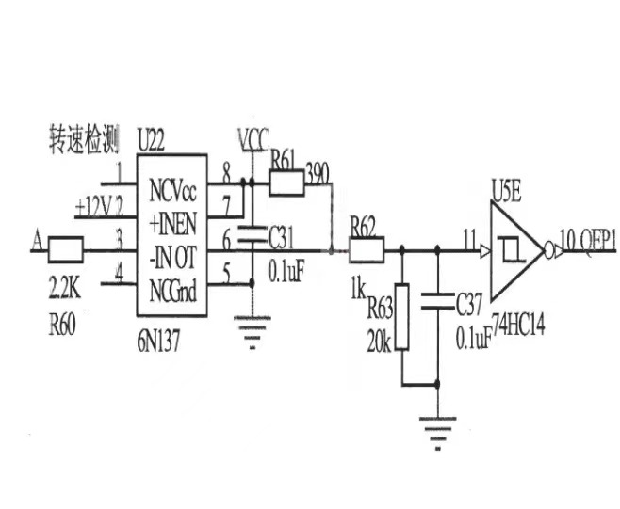

图3-9 光电编码器和DSP的接口电路
常见的电机测速方法主要有三种：M法、T法、和M／T法，由于M法比较适合高速的场合，而T法适合低速的场合，一般提升机的提升周期包括加速、等速、减速、爬行、停车五个阶段。提升机运行过程是一个速度在较大范围内不断变化的过程，为了在整个调速范围内都得到较好的准确性，在这里我们选择M／T法。
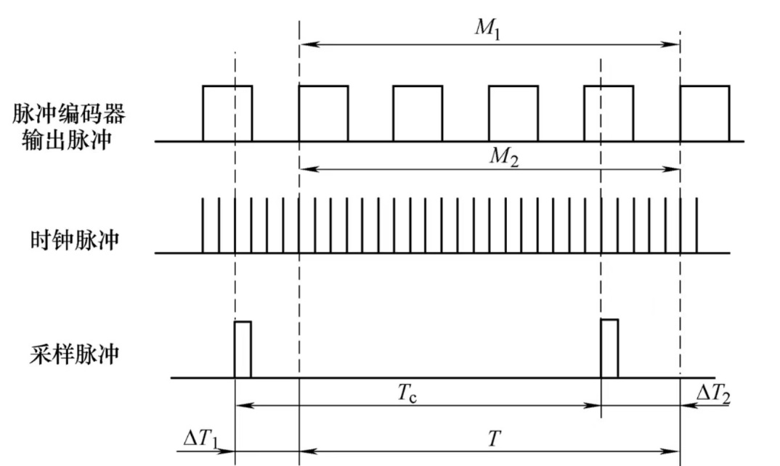

图3-10 M/T法测速的基本原理
M1为测速脉冲计数值(对应前面的δ)，M2为高频时钟脉冲计数值，△t为采样周期，虽然在M1个计数脉冲内，M2存在多一个少一个的误差，但由于时钟脉冲的频率远高于计数脉冲频率，引起的误差可以忽略，所以转速的计算公式为：
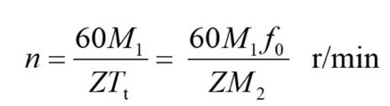

3.7 电流检测电路
电流检测电路的实现方法多种多样，本设计中采用电流互感器TA进行电流检测，并形成负反馈环。
要实现电流负反馈的控制，需要对电流进行检测，控制系统采用电流霍尔传感器(CSM050AP)检测电流。传感器将采集的电流信号经过精密采样电阻转换成电压信号，然后经过电压调理电路将电压信号调整为满足DSP输入要求的电压(0~3V)，最后DSP的ADC口对调理电路输出的电压信号进行采样，采样电路的调理电路如图所示。调理电路检测的电流信号范围为(-50A~50A)，输出电压信号的范围为(0~3V)。
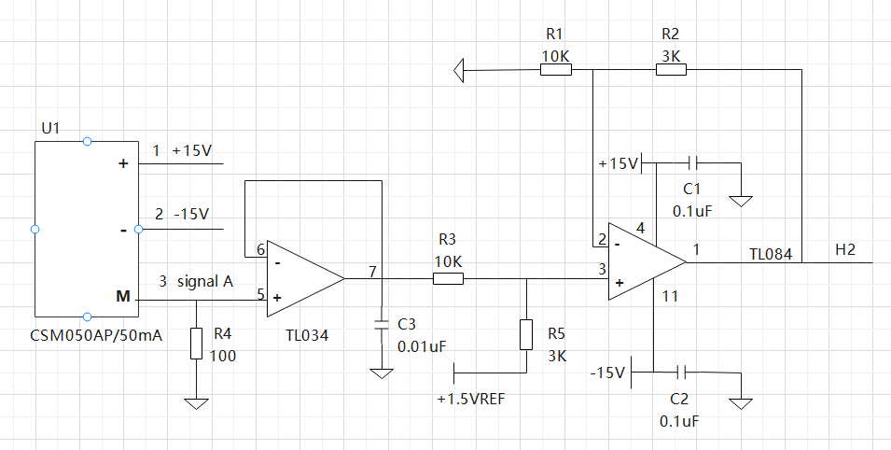

图3-11 电路采样电路的调理电路图
H2为调理电路的输出信号，如图所示为调理电路与DSP的连接图，H2接到DSP的ADCINA5引脚。
F2812芯片的 ADC 模块是一个具有12位分辨率的、流水线结构的模数转换器，并且拥有16个模拟输入通道，模拟输入电压范围为0~3V。每当ADC收到一个启动转换请求，ADC就可按照配置顺序自动执行转换，转换结果被保存在结果寄存器中；当整个序列转换结束后，ADC向系统发出中断请求，以便处理采集转换后的电流信息。

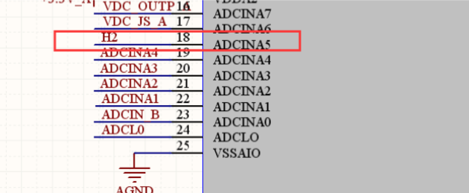

图3-12 调理电路与DSP连接图
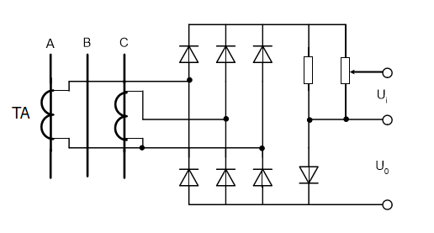

图3-13 电流检测电路原理图

3.8 驱动电路模块

3.8.1 采用的dsp是TMS320F2812
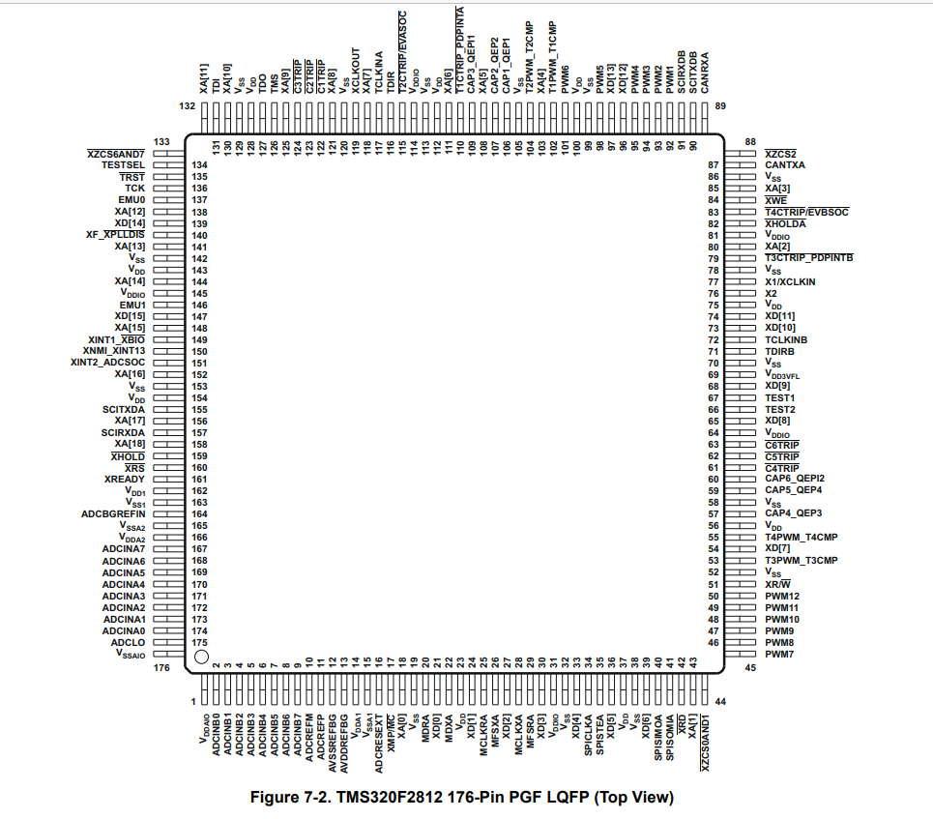

图3-14 TMS320F2812芯片引脚图
主要引脚及其用途：
PWM1,PWM3,PWM5: 连接驱动电路，控制上半桥的开断.
PWM2,PWM4,PWM6: 连接驱动电路，控制下半桥的开断.
PDPINTA: 连接IR2131的FAULT故障引脚.
SPICLKA,SPICSTEA: 连接显示模块，将转速和电流信息显示在显示屏上.
SCIRXDB,SCITXDB: 接收上位机的数据来控制参数.
ADCINA0.ADCINA2.ADCINA3.ADCINA4: 检测速度值和电流值.
CAP1.CAP2.CAP3: 实时监测速度，进行速度负反馈.

3.8.2 驱动电路
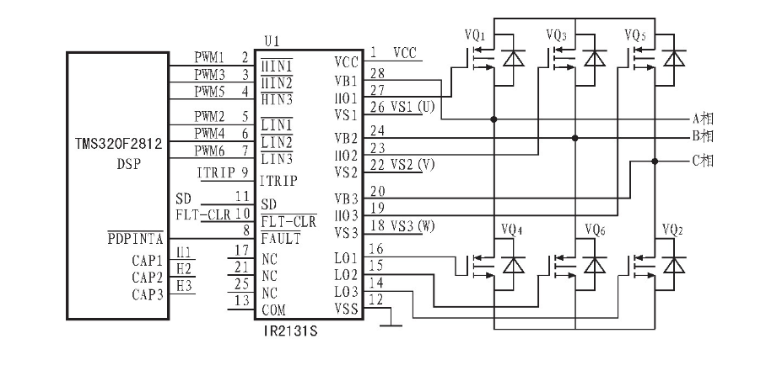

图3-15 驱动电路
电机控制器驱动电路采用IR21311。IR2131是一种采用高压高速功率MOSFET和IGBT的驱动器。 IR2131可同时控制6个功率管的导通和关断。通过输出端口HO1,HO2,H03分别控制三相全桥驱动电路中上半桥VQ1、VQ3、VQ5的导通和关断，通过输出端口LO1、 LO2 LO3分别控制三相全桥驱动电路中下半桥VQ4、VQ6、VQ2的导通和关断、从而实现控制电机转速和正反转。

4. 经典PI控制器下的MATLAB/Simulink仿真验证

4.1 电流环的仿真与配置
按照2.4.1设计好的电流调节器
$$W_{ACR}\left(s\right)=1.6471+\frac{3.2942}{s}$$
进行MATLAB/Simulink图的搭建。电流环的仿真模型如图4-1所示。

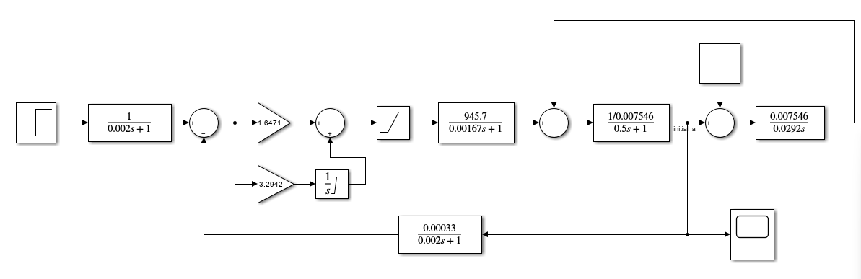

图4-1 构建的电流环Simulink模型
在按工程设计方法设计电流环时，暂不考虑反电动势变化的动态影响，但在图4-1所示的电流环仿真模型中，已把反电动势的影响考虑进去，它可以得到更真实的仿真结果。
图4-2的PI参数是根据2.4.1计算的结果来设定的，参数关系是$KT=0.5$，在此基础上利用图4-1的仿真模型，可以观测到PI参数对跟随性能指标的影响趋势，找到符合工程要求的更适合的参数。
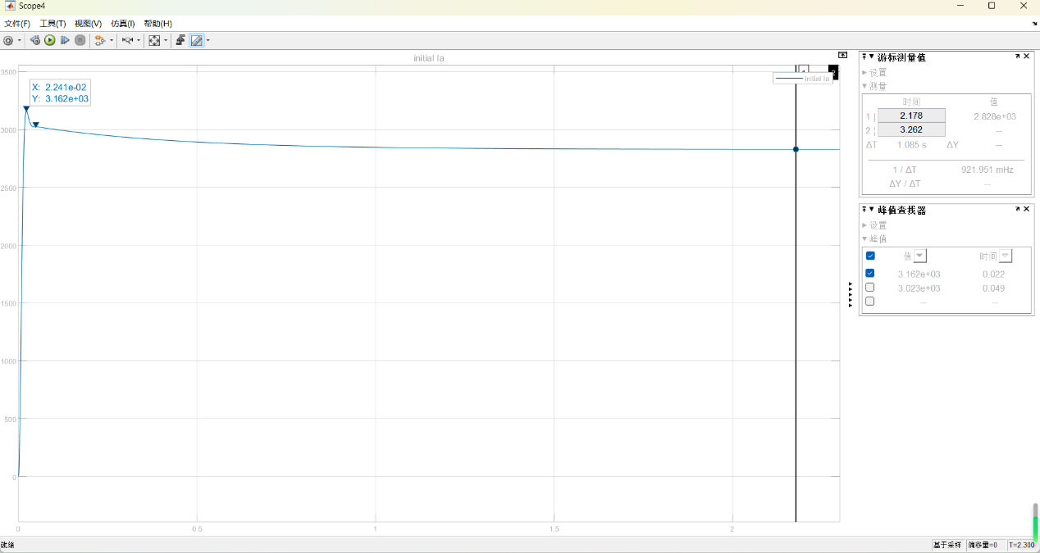

图4-2 按2.4.1电流调节器参数配置的电流环仿真结果（输入为ACR的限幅值）
由图4-2中数据可知，电流环进入稳态后，电枢电流$I_{d}$为2828A，这与理论分析一致。理论上，在直流电动机的恒流升速阶段，电流值应该稍低于$I_{dm}=3030A$，原因是受到电动机反电动势的扰动，如图4-2所示，它是一个线性渐增的扰动量，所以做不到系统无静差，而是$I_{d}$稍小于$I_{dm}$。
同时其电流超调量为
$$σ_{i}=\frac{I_{dm}−I_{dm}^{∗}}{I_{dm}^{∗}}=\frac{3162−3030}{3030}×100\%=4.36\%<5\%$$
满足设计要求。但是电枢电流$I_{d}=2828A$与$I_{dm}=3030A$相差较大，必然影响响应的快速性。所以后面可以采用更科学的设计方法，如采用PID型转速、电流调节器，找到更符合工程要求的参数。

4.2 转速环的系统仿真与配置
按照2.4.1设计好的电流调节器
$$W_{ACR}\left(s\right)=28.43+\frac{327.94}{s}$$
进行MATLAB/Simulink图的搭建。转速环的仿真模型如图4-3所示。
双击阶跃输入模块把阶跃值设为1（即相当于输入给定$U_{n}^{∗}$为1V，转速跟随额定转速），负载电流$I_{dL}$设为0，此时为理想空载启动，如图4-4所示，ASR调节器经历了不饱和、饱和、退饱和三个阶段，最终稳定运行于给定转速（即额定转速600r/min）。则计算此时的转速、电枢电流超调量，看是否满足设计要求。
而开始仿真时出现的问题：电流调节器的输入给定1V，但电枢电流$I_{d}$不能一直维持其最大值$I_{dm}$，后经检查发现虽然非线性环节的饱和上下限幅值设置，但是电流调节器自身的积分器仍处于默认状态，未设置其积分的上下限幅值。
经改正后，仿真成功。
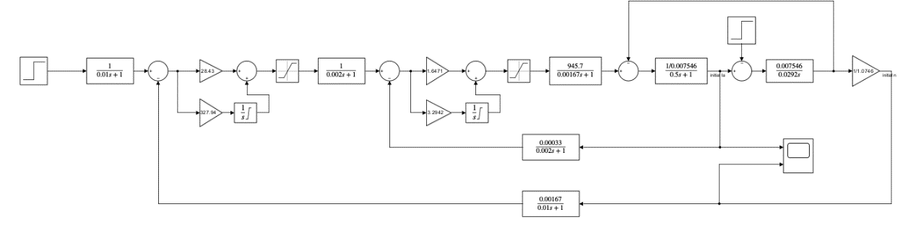

图4-3 构建的转速环系统Simulink模型
故而，由图4-5中数据可以计算：
$$σ_{i}=\frac{I_{dm}−I_{dm}^{∗}}{I_{dm}^{∗}}=\frac{3143−3030}{3030}×100\%=3.83\%<5\%$$
$$σ_{n}=\frac{n−n^{∗}}{n^{∗}}=\frac{617.3−600}{600}×100\%=2.88\%<10\%$$
转速超调量$σ_{n}$与电枢电流超调量$σ_{i}$均满足设计要求，且转速调节时间 $t_{ns}=0.99s$。实际仿真时最大电枢电流$I_{d}$是小于3030A的，这与理论相符合。而转速稳态后为600r/min，在误差允许的范围内为转速无静差。故而设计的矿井直流提升机电控系统设计就完成。

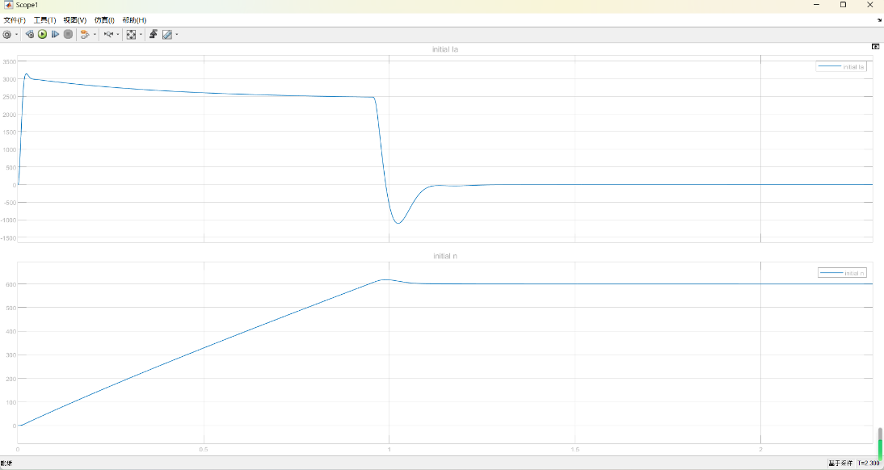

图4-4 理想空载启动时电枢电流及转速波形图
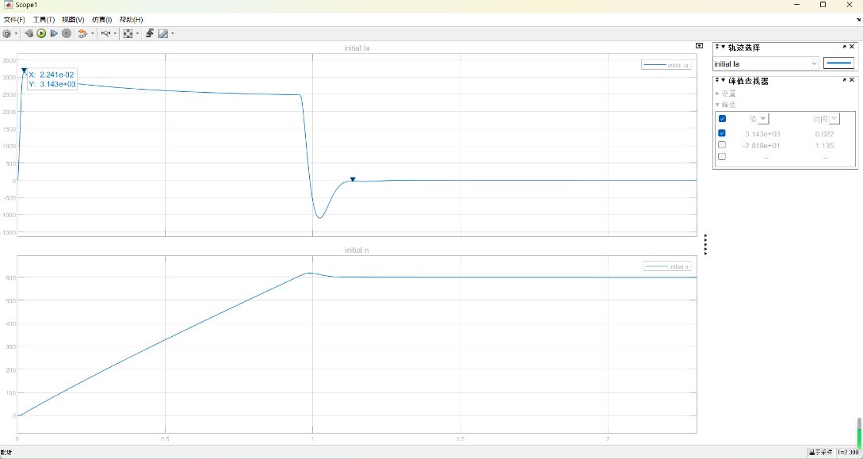
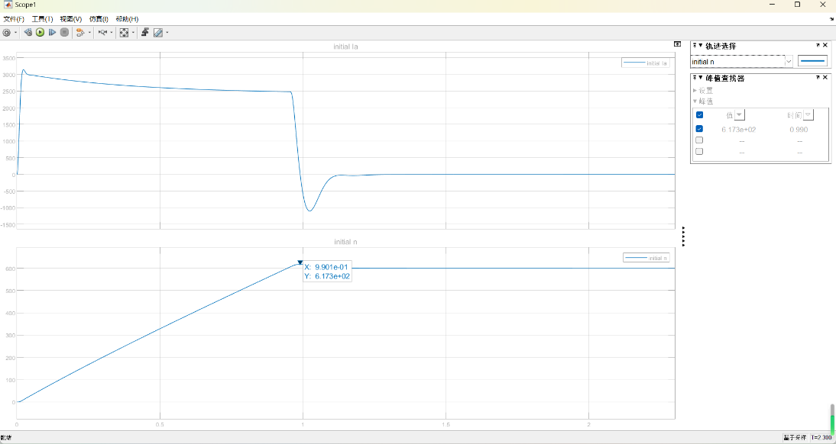

图4-5 理想空载启动时电枢电流及转速波形图（数据图）
如图4-6所示，理想空载启动与停止时电枢电流及转速波形图与理论曲线一致，故而该矿井直流提升机电控系统理论上可以正常运行。
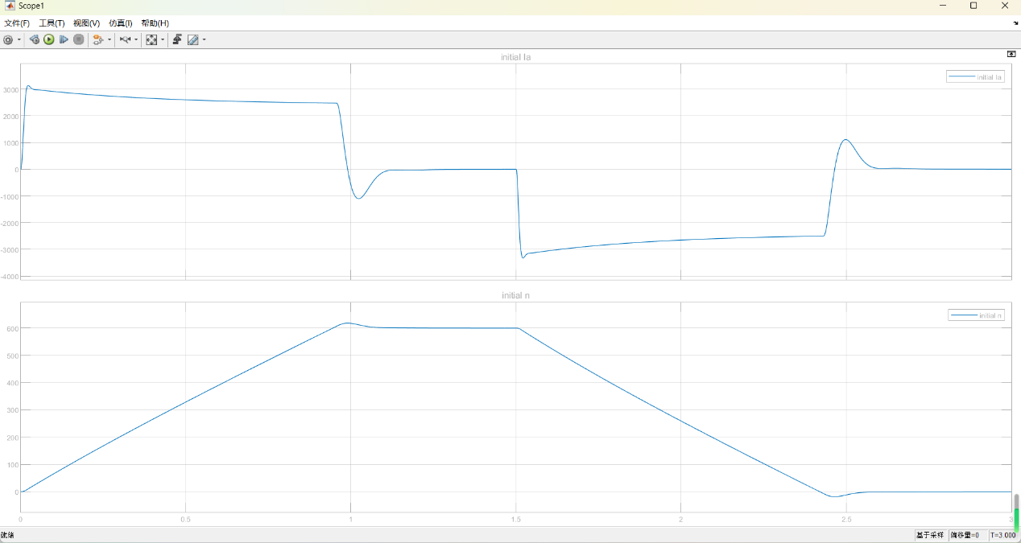

图4-6 理想空载启动与停止时电枢电流及转速波形图

4.3 带载时的系统仿真
4.2中所进行的理想空载启动，而往往实际运行中都是带载启动，故而在此对系统带载进行仿真验证。

4.3.1 带半载启动

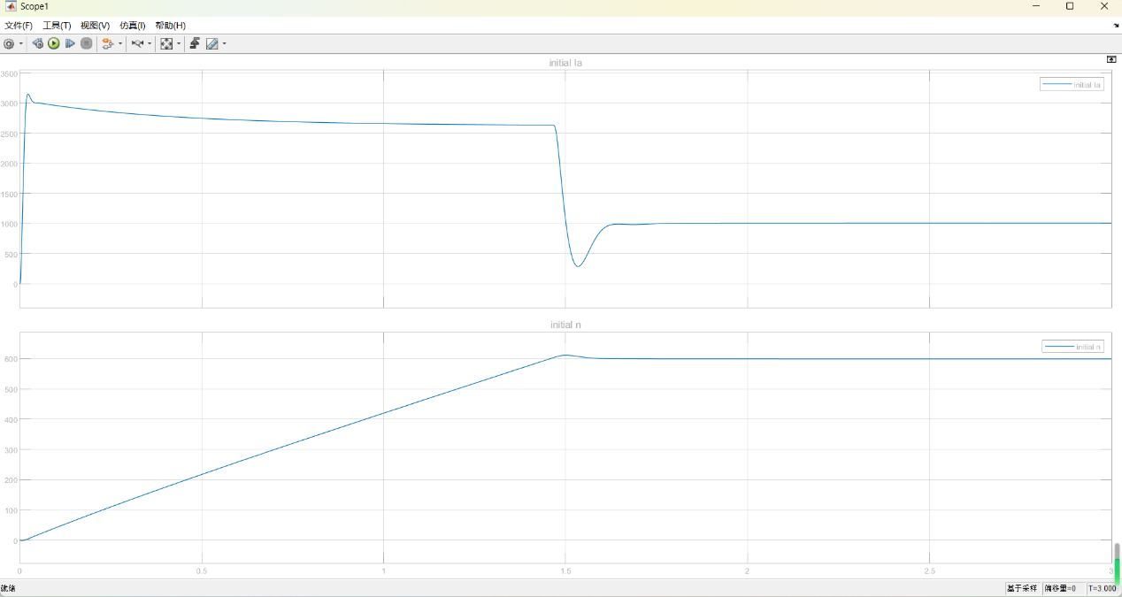

图4-7 带半载启动时电枢电流及转速波形图

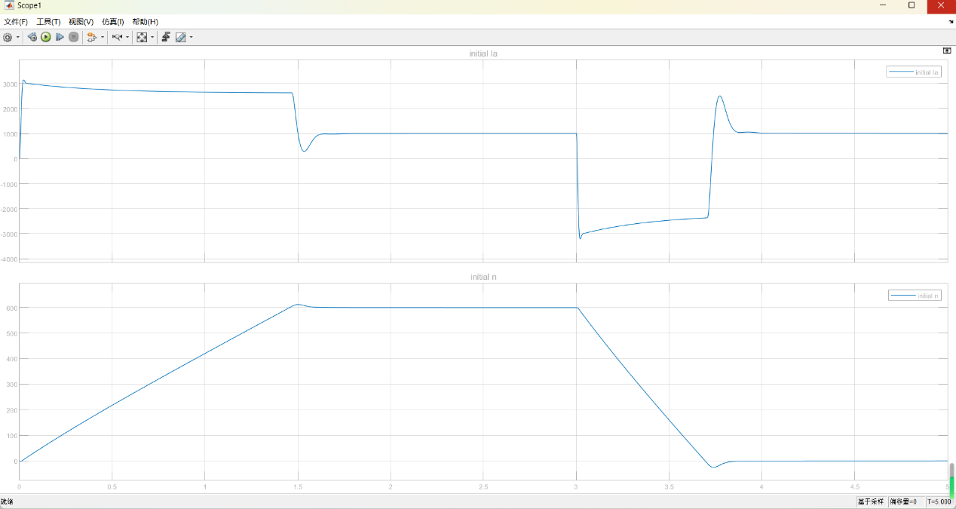

图4-8 带半载启动与停止时电枢电流及转速波形图
图4-4与图4-7比较，可以发现，带载启动时间明显要长于空载启动时的。
由图4-7中数据可以计算：
$$σ_{i}=\frac{I_{dm}−I_{dm}^{∗}}{I_{dm}^{∗}}=\frac{3153−3030}{3030}×100\%=4.06\%<5\%$$
$$σ_{n}=\frac{n−n^{∗}}{n^{∗}}=\frac{611−600}{600}×100\%=1.83\%<10\%$$
且带半载启动时，电流超调量$σ_{i}$大于理想空载启动时的$σ_{i}$，转速超调量$σ_{n}$小于理想空载启动时的$σ_{n}$。

4.3.2 带额定负载启动

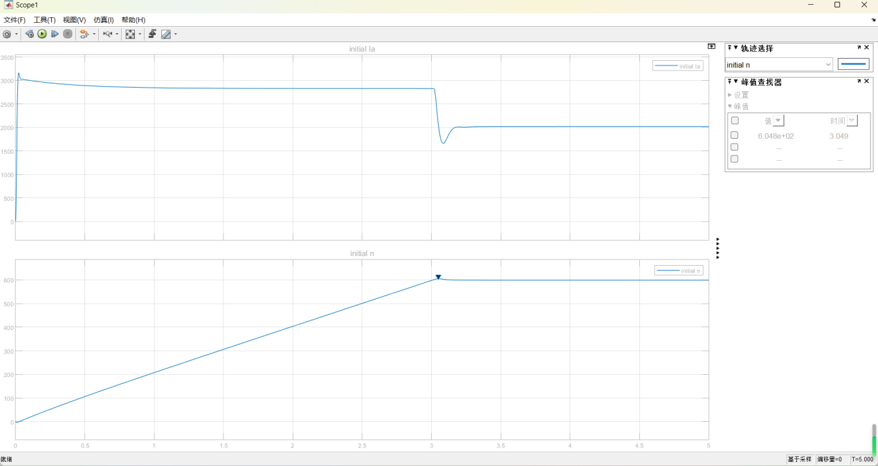

图4-9 带额定负载启动时电枢电流及转速波形图

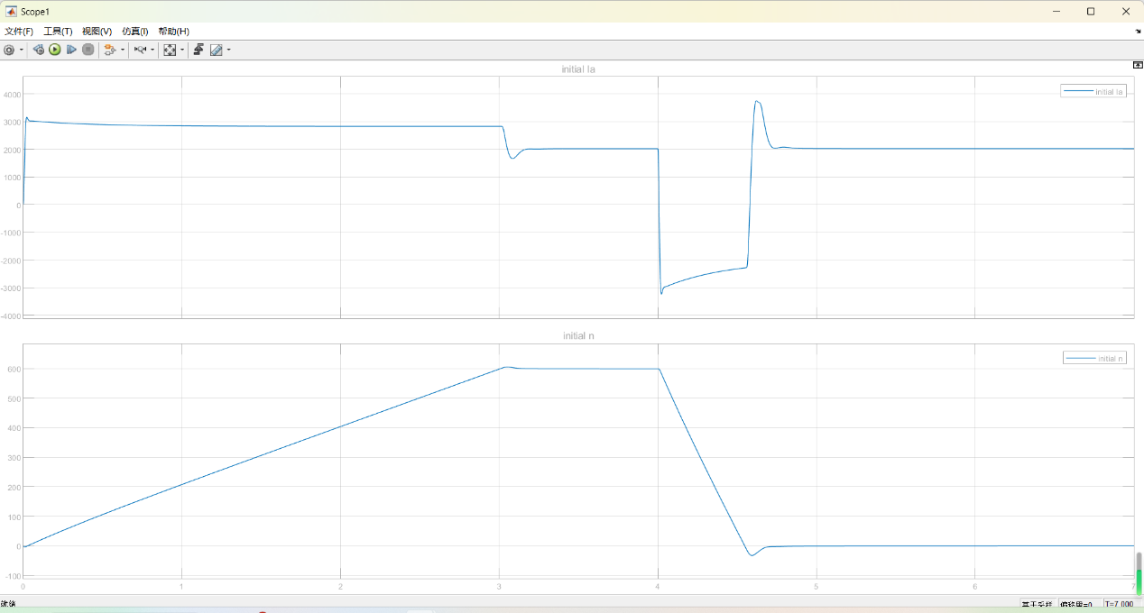

图4-10 带额定负载启动与停止时电枢电流及转速波形图
图4-7与图4-9比较，可以发现，启动时带载越重，启动时间越长
由图4-9中数据可以计算：
$$σ_{i}=\frac{I_{dm}−I_{dm}^{∗}}{I_{dm}^{∗}}=\frac{3162−3030}{3030}×100\%=4.35\%<5\%$$
$$σ_{n}=\frac{n−n^{∗}}{n^{∗}}=\frac{604.8−600}{600}×100\%=0.8\%<10\%$$
且带额定负载启动时，电流超调量$σ_{i}$大于带半载启动时的$σ_{i}$，转速超调$σ_{n}$小于带半载启动时的$σ_{n}$。这也说明，带载越重，电流超调量$σ_{i}$越大，转速超调量$σ_{n}$越小。

4.3.3 理想空载启动后加额定负载
理想空载启动后加载运行，与带半载和额定负载启动的波形相比较，启动速度快，更适合在工业场所使用。
由图4-11可以看出，在2s时空载启动的矿井直流提升机电控系统加入额定负载，但是转速基本没有变化，且很快又跟随给定转速。故而，可以看出所设计的矿井直流提升机电控系统具有良好的抗扰性能，原因是转速环设计为典型II型系统，其具有较好的抗扰性能，起到抗负载扰动的作用，相比单闭环系统其转速变化小得多。

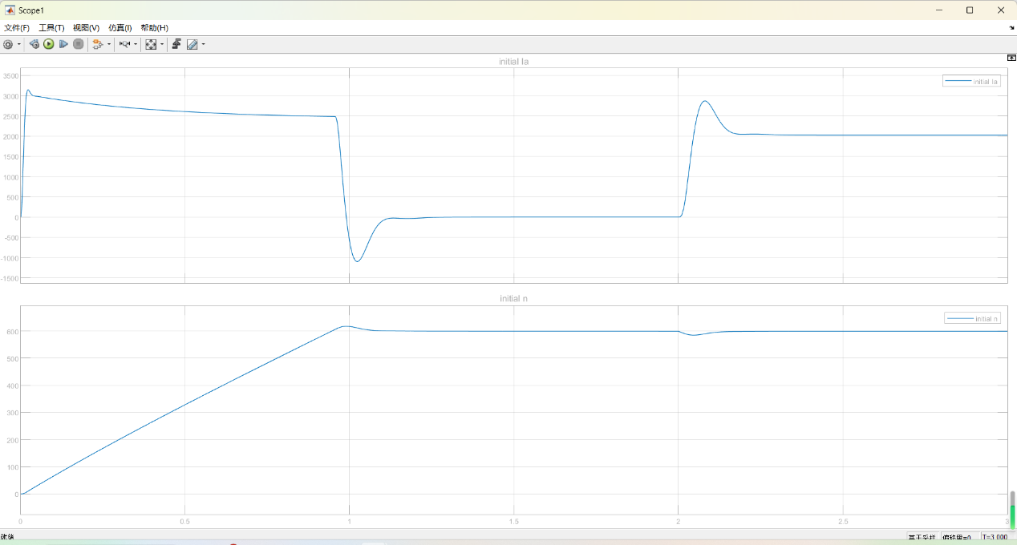

图4-11 理想空载启动时电枢电流及转速波形图（2s时加额定负载）

5. 优化系统的MATLAB/Simulink仿真验证

5.1 采用PID型转速、电流调节器的系统设计与仿真

5.1.1 电流调节器参数计算
仍按照典型I型系统进行设计。
（1）采用PID型的电流调节器，其传递函数可以写成
$$W_{ACR}\left(s\right)=\frac{K_{i}(τ_{1}s+1)(τ_{2}s+1)}{τ_{1}s}$$
（2）电流环的控制对象有三个小惯性环节$T_{l}$、$T_{oi}$、$T_{s}$，且$T_{l}>T_{oi}{>T}_{s}$。为了改善系统快速性，应让调节器零点对消掉电流环中较大的时间常数极点，即可得到，
$τ_{1}=T_{l}=0.5s$，$τ_{2}=T_{oi}=0.002s$
（3）电流环开环传递函数
$$W_{opi}\left(s\right)=\frac{K_{i}}{T_{l}s}\frac{βK_{s}/R}{(T_{s}s+1)}=\frac{K_{I}}{s(T_{s}s+1)}$$
（4）根据题意$σ_{i}≤5\%$，为了满足晶闸管整流装置传递函数的近似条件，这里取$K_{I}T_{s}=0.33$则
$$K_{i}=\frac{0.33T_{l}R_{∑}}{K_{s}βT_{s}}=\frac{0.33×0.5×0.007546}{945.7×0.00033×0.00167}≈2.4131$$
（5）电流调节器传递函数为
$$W_{ACR}\left(s\right)=2.4131\frac{(0.5s+1)(0.002s+1)}{0.5s}=2.4228+0.004826s+\frac{4.8262}{s}$$

5.1.2 转速调节器参数计算
仍按照典型Ⅱ型系统进行设计。
（1）将已设计好的电流环看作转速调节系统中的一个环节， 得到等效电流环传递函数
$$\frac{I_{d}\left(s\right)}{U_{i}^{∗}(s)}=\frac{1/β}{\frac{1}{K_{I}}+1}=\frac{1/β}{3T_{s}+1}$$
则转速环结构可简化成图5-1。
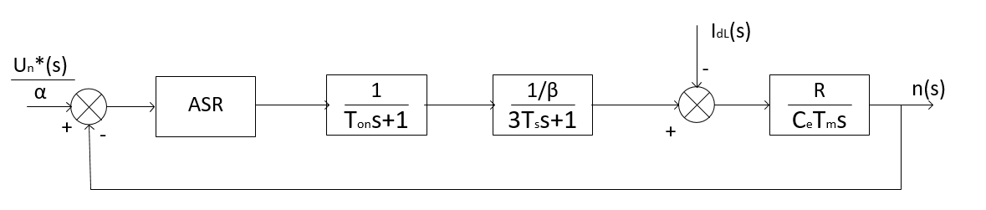

图5-1 等效简化转速环
（2）采用PID型的转速调节器，其传递函数可以写成
$$W_{ASR}\left(s\right)=\frac{K_{n}(τ_{1}s+1)(τ_{2}s+1)}{τ_{1}s}$$
（3）同样，为了改善系统快速性，应让调节器零点对消掉转速环中较大的时间常数极点，即可得到$τ_{2}=T_{on}=0.01s$。
（4）转速环开环传递函数为
$$W_{n}\left(s\right)=\frac{K_{n}αR(τ_{1}s+1)}{τ_{n}βC_{e}T_{m}s^{2}(3T_{s}s+1)}=\frac{K_{N}(τ_{1}s+1)}{s^{2}(3T_{s}s+1)}$$
$$K_{N}=\frac{K_{n}αR}{τ_{n}βC_{e}T_{m}}=\frac{h+1}{2h^{2}{(3T_{s})}^{2}}=\frac{5+1}{2×5^{2}×{(3×0.00167)}^{2}}s^{−2}≈4780.857s^{−2}$$
（5）选择中频宽$h=5$，则
$$τ_{1}=τ_{n}=h(T_{s})=5×3×0.00167=0.025s$$
$$K_{n}=\frac{\left(h+1\right)βC_{e}T_{m}}{6hαRT_{s}}$$
$$=\frac{\left(5+1\right)×0.00033×1.0746×0.0292}{6×5×0.00167×0.007546×0.00167}s^{−2}$$
$$≈98.41s^{−2}$$
（6）核对转速超调量
假设系统从空载起动到额定转速，当$h=5$时，
$$σ_{n}=2\left(\frac{∆C_{max}}{C_{b}}\right)\left(λ−z\right)\frac{∆n_{N}}{n^{∗}}\frac{3T_{s}}{T_{m}}$$
$$=2×81.2\%×1.5×\frac{14.18}{600}×\frac{0.00501}{0.0292}=0.988\%<10\%$$
故而该设计能满足设计要求。
（7）转速调节器传递函数为
$$W_{ASR}\left(s\right)=98.41\frac{\left(0.025s+1\right)\left(0.01s+1\right)}{0.025s}$$
$$=137.774+0.9841s+\frac{3936.4}{s}$$
Simulink仿真模型如图5-2所示。

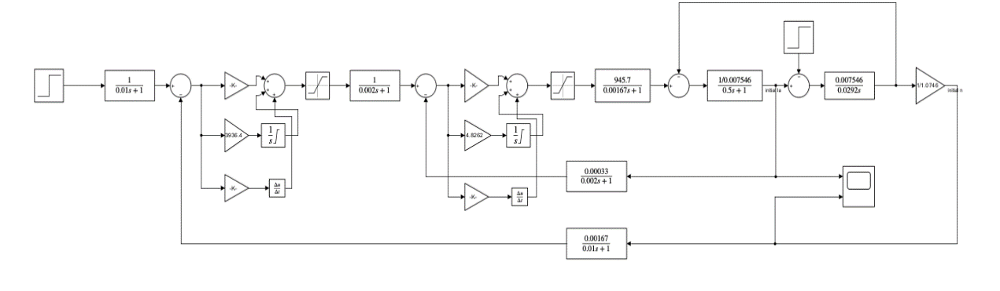

图5-2 PID控制下双闭环simulink仿真模型图
由图5-3和图5-4中数据可以计算转速超调量和电流超调量：
$$σ_{i}=\frac{I_{dm}−I_{dm}^{∗}}{I_{dm}^{∗}}=\frac{3046−3030}{3030}×100\%=0.528\%<5\%$$
$$σ_{n}=\frac{n−n^{∗}}{n^{∗}}=\frac{601−600}{600}×100\%=0.167\%<10\%$$
可以看出，满足设计要求。由于电枢电流$I_{d}=2883A$，较PI模型有所增加，所以响应速度加快，且电流、转速基本无超调。
通过上面的计算与仿真，可以看出无论是采用PI型转速、电流调节器，还是PID型转速、电流调节器，都完全满足题目的要求。采用PID型转速、电流调节器时，转速超调和调节时间都比采用PI型转速、电流调节器时多，说明转速、电流调节器按照PID型设计，效果会更好，因为在调节器中加入微分环节，这相当于引入了新的零点，使得系统的极点向左半平面移动，从而稳定裕度更大，系统快速性更好。或者由自控原理的知识，可知采用PID型转速、电流调节器时，系统的截止频率大于采用PI型转速、电流调节器时的截止频率，使得系统快速性更好，调节时间更短。
综合来看，采用PID型转速、电流调节器时，系统快速性更好，稳定性与采用PI型转速、电流调节器时一样好，故采用PID型转速、电流调节器时系统性能更好。

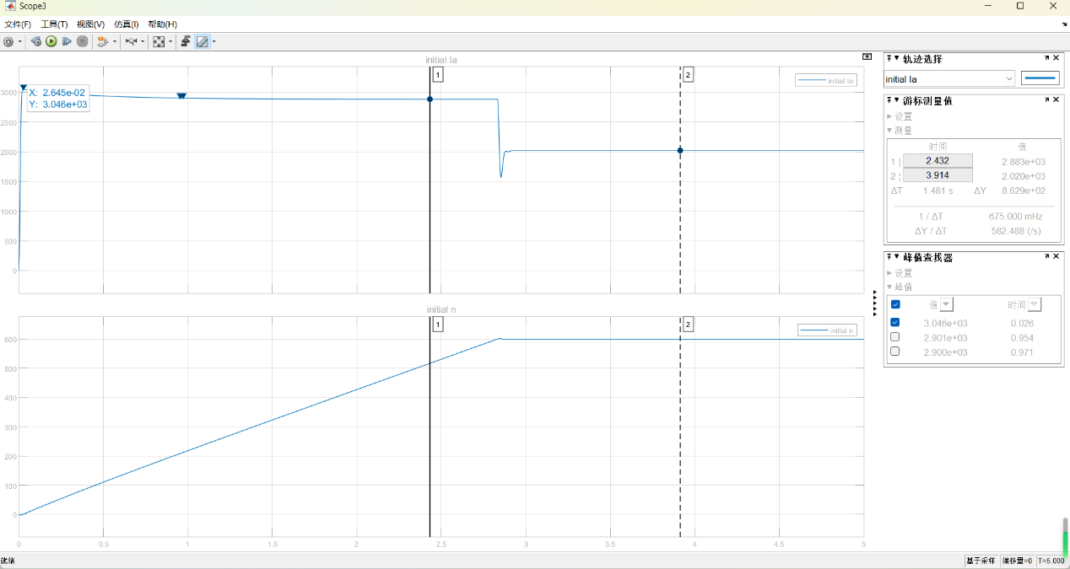

图5-3 PID控制下满载启动时电枢电流及转速波形图（$I_{d}$数据图）

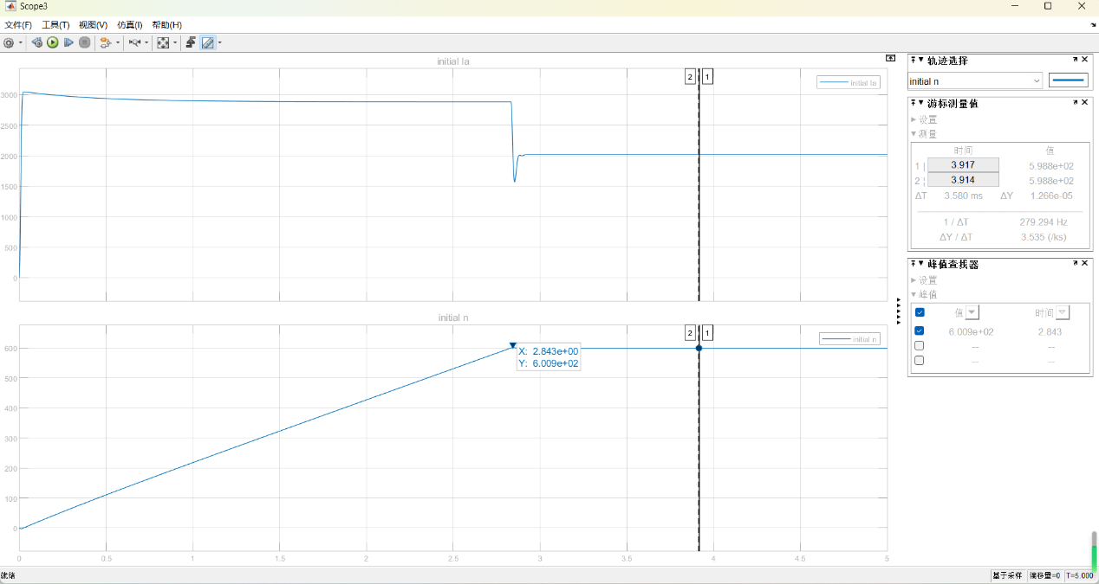

图5-4 PID控制下满载启动时电枢电流及转速波形图（转速数据图）
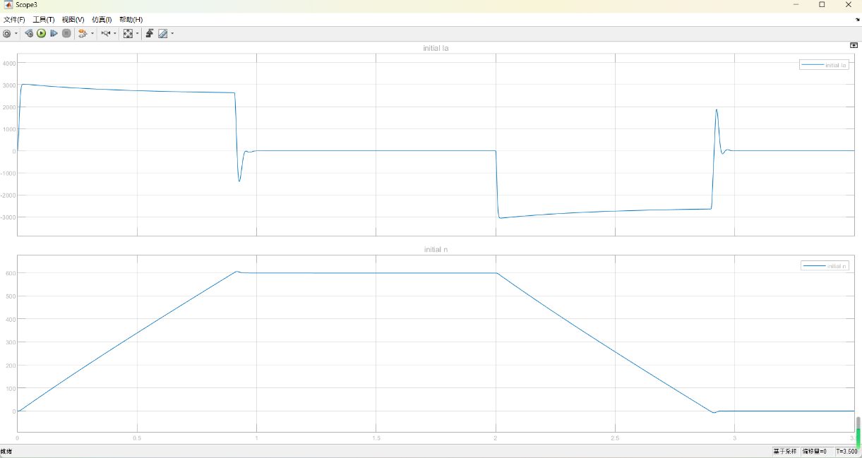

图5-5 PID控制下理想空载启动与停止时电枢电流及转速波形图

5.2 加入转速给定积分器环节的系统设计与仿真
在PI调节器上进一步减小超调量的另一种办法即为加入转速给定积分器环节，搭建Simulink结构图如图5-6所示，进行仿真。

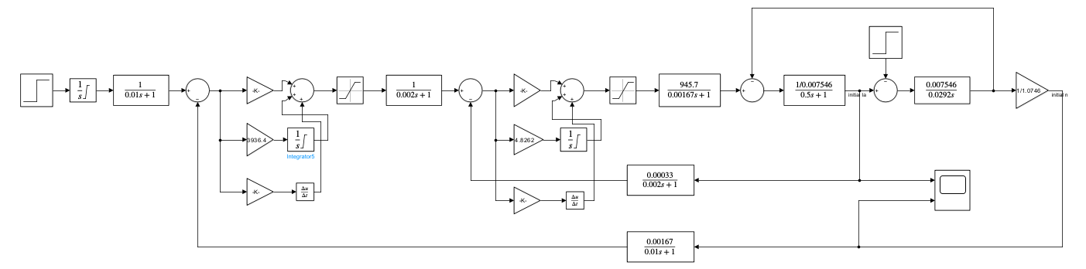

图5-6 加入转速给定积分器环节的Simulink结构图

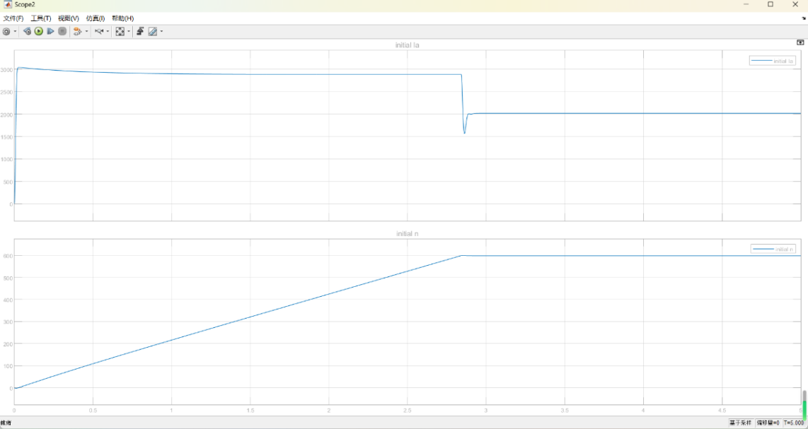

图5-7 加入转速给定积分器环节后满载启动时电枢电流及转速波形图
由图5-8和图5-9中数据可以计算：
$$σ_{i}=\frac{I_{dm}−I_{dm}^{∗}}{I_{dm}^{∗}}=\frac{3037−3030}{3030}×100\%=0.23\%<5\%$$
$$σ_{n}=\frac{n−n^{∗}}{n^{∗}}=\frac{601−600}{600}×100\%=0.167\%<10\%$$
满足设计要求。同时，可以明显看到，电流超调减小，转速超调未变。

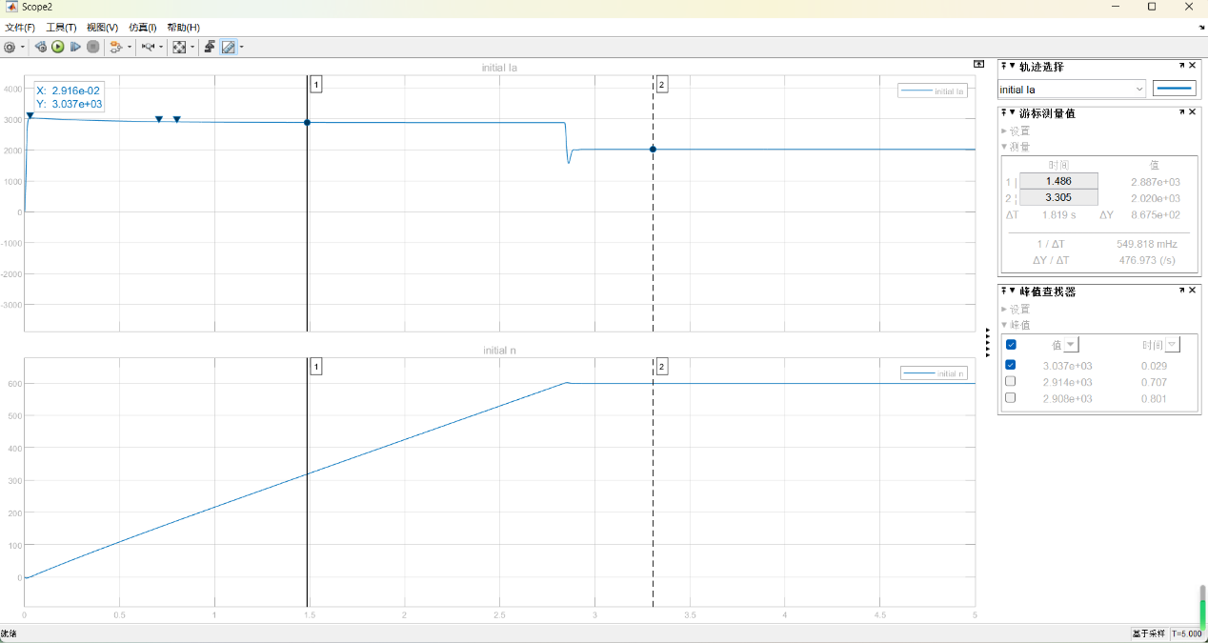

图5-8 加入转速微分负反馈环节后满载启动时电枢电流及转速波形图（$I_{d}$数据图）

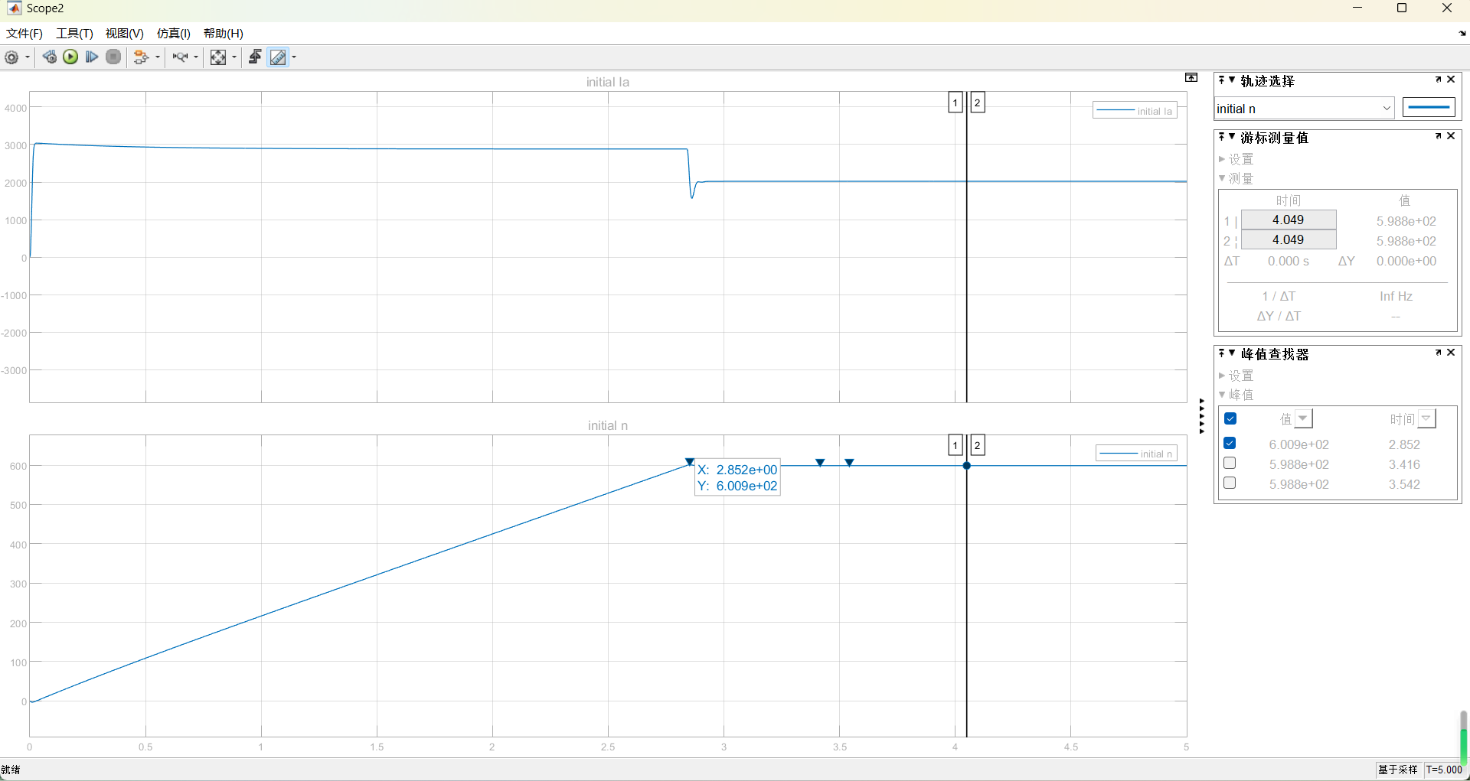

图5-9 加入转速给定积分器环节后满载启动时电枢电流及转速波形图（n数据图）
由图5-10可以，在2s时空载启动的矿井直流提升机电控系统加入额定负载，但是转速基本没有变化，且较之未加入转速给定积分器时转速基本一致，但电流上升阶段电枢电流的超调量减小。

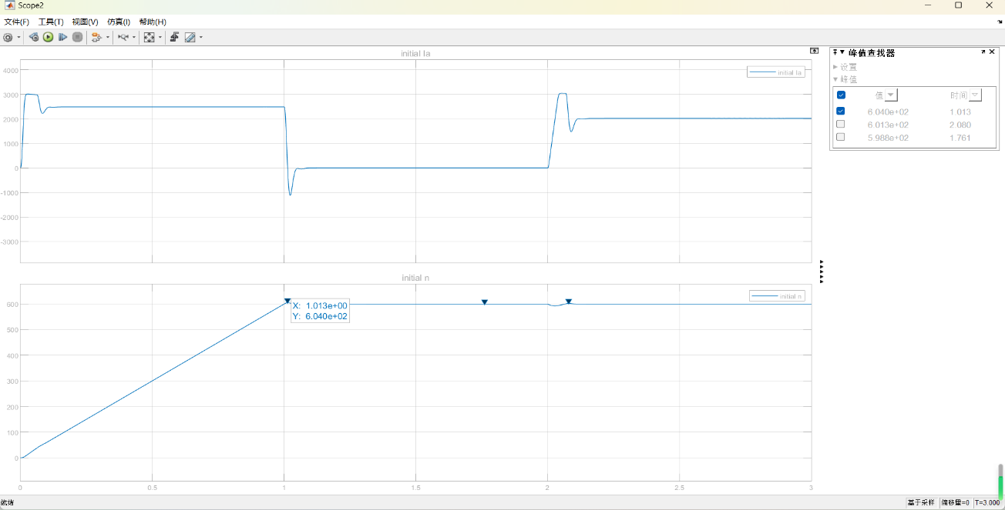

图5-10 理想空载启动时电枢电流及转速波形图（2s时加额定负载）

5.3 基于Power Systerm的矿井直流提升系统模拟
基于电气原理图的四象限三相整流直流驱动器无环流系统如图所示，该电路是基于Power System的DC4模块。该模型为四象限三相整流器(双变换器拓扑) 驱动无环流的直流电机系统。
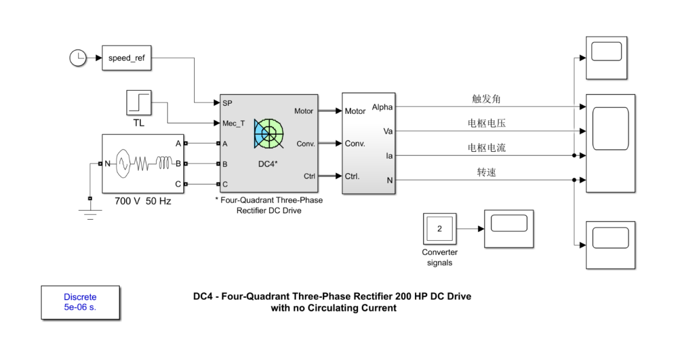

图5-11 基于电气原理图的四象限三相整流直流驱动器无环流系统
该电机的电枢电压由两组三相反并联连接的晶闸管整流器提供，允许双向电流流过，从而实现四象限操作。晶闸管装置由380V、50Hz的交流电压源供电。
控制系统采用经典的转速、电流双闭环系统。在调节过程中，通过对晶闸管触发脉冲的自动控制，每次仅开放一组脉冲，从而只有一组晶闸管装置在工作并流过负载电流，而另一组触发脉冲被封锁，处于“待工作”状态。
触发脉冲的控制完全由“桥驱动器”模块管理。通过检测参考电流和负载电流，该模块启用相应的该组晶闸管装置，并调节触发脉冲来使其工作在合适状态。为保证稳定运行时的波形连续，电枢回路上保留了平波电抗器。

逻辑无环流可逆调速系统的建模
调速系统整体结构如图所示：
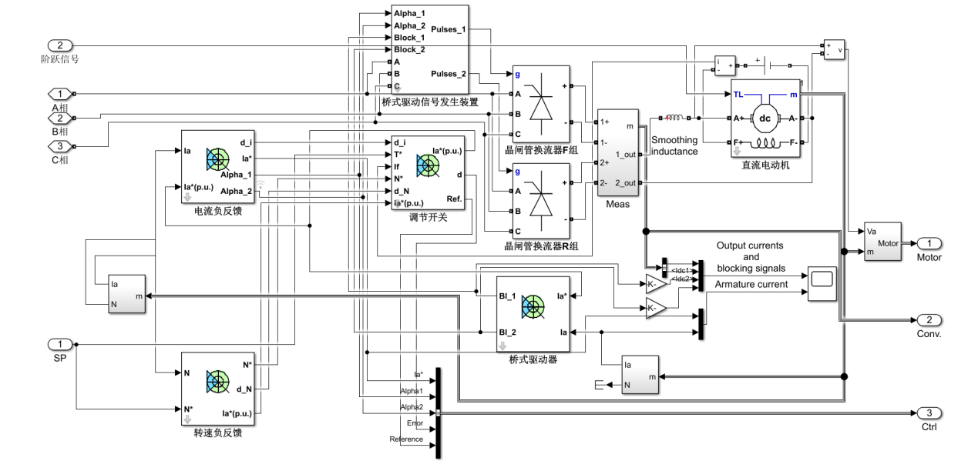

图5-12 四象限三相整流器直流驱动
（1）电源与晶闸管整流模块
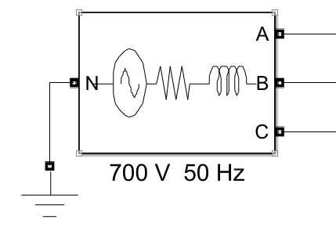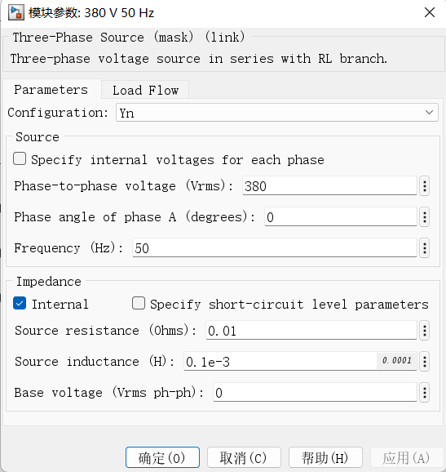

图5-13 电源模块
三相电源模块实现了具有内部R-L阻抗的平衡三相电压源，该模块可以设定电源内部电阻和电感，以及连接方式。
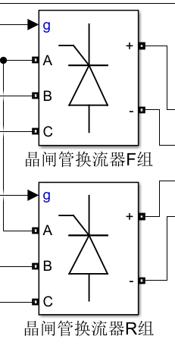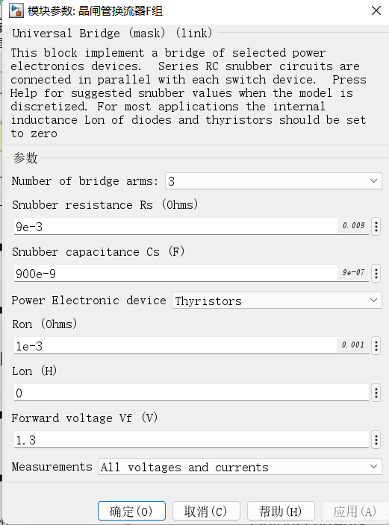

图5-14 晶闸管整流模块
整流模块可以设置桥臂数，装置缓冲电阻()电容(),选择电力电子器件和设定该器件的内阻()、电感()、通态压降()等。
（2）直流电机模块

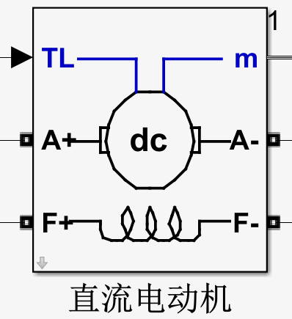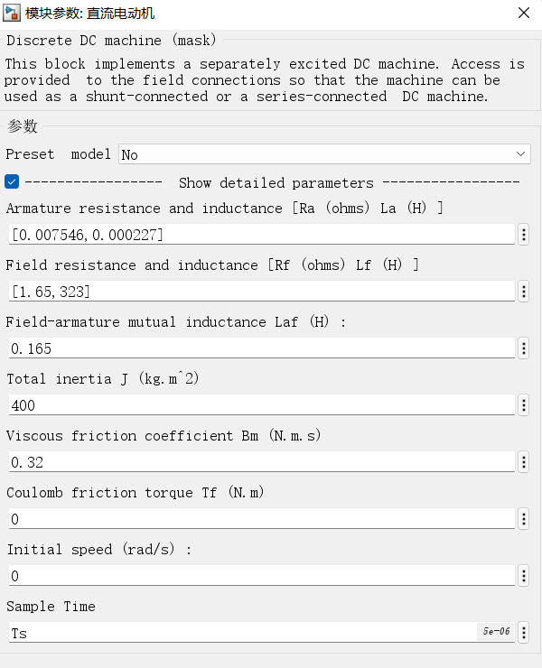

图5-15 DC Machine原理图
将端子（F+、F-）单独接入直流电压源110V，可以将该电机作为他励直流电机使用。负载力矩接入。电枢电路(A+,A-)由电感()和电阻()与反电动势(FCEM)E串联组成。m为输出端口，输出包含电磁转矩、电枢电流、电磁电流和转速角频率等参量。
主要参数含义及设置：电枢电阻,电枢漏电感；励磁电阻，励磁电感;转动惯量。
（3）调节开关模块
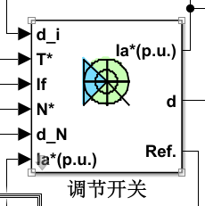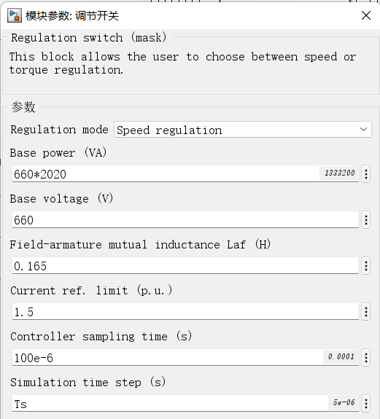

图5-16 调节开关模块
调节开关模块由直流电机扭矩控制器模型和开关模型组成。后者用于选择直流驱动的调节方式、转矩或调速。
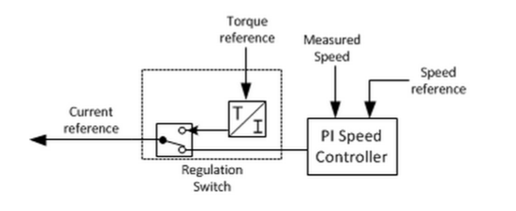

图5-17 扭矩控制器
扭矩控制器使用公式为机器提供参考直流电流从PI速度控制器获得第二个参考直流电流。根据调节模式，开关在两个直流电流参考之间进行选择。根据是否使用限流器，调节开关模块有两种操作模式。带限流器的操作模式允许参考电流的下限与机器速度成比例地降低。这种模式改善了电流调节，特别是在反电动势不足以产生高反向电流的低速条件下。
（4）半桥驱动器模块
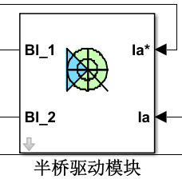

图5-18 半桥驱动器模块
半桥驱动器模块提供了用于驱动MOSFET和IGBT半桥的集成电路的抽象表示。该模块对输入滞后，传播延迟和开启/关闭动态进行建模。
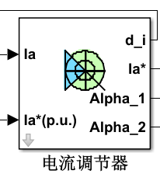
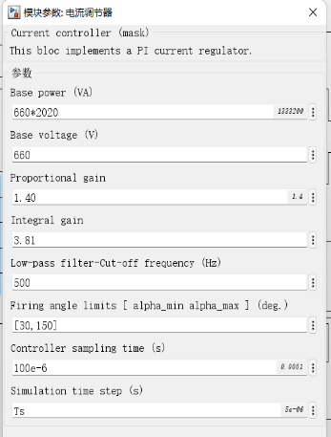
（5）电流调节器

图5-19 电流调节器
电流调节器的输入为实际电枢电流值以及电枢电流给定值（通常由速度/扭矩控制器提供）。输出为电枢电流基准误差、电枢电流给定值以及四象限直流驱动器中两组组晶闸管所需的触发脉冲。
电流调节器是比例积分调节器，调节器的参数可以通过参数设置窗口进行调整。同时可以设定电流反馈滤波时间常数。
主要参数设置：电机标称功率(Base Power):2020*660(VA);电机标称电压:660(V);电流调节器比例常数：1.40，积分常数：3.81，滤波频率：500Hz(2ms);脉冲触发角度限制：[30,150]。
（6）转速调节器
转速调节器的输入为电机实际转速和转速给定值，输出为转速给定值、速度误差(速度给定和实际速度之间的差异)以及电枢电流给定值（通常由速度/扭矩控制器提供）。
速度测量通过一阶低通滤波环节进行滤波。转速调节器同样采用比例积分调节器。速度参考变化率遵循定义的加速度和减速度，以避免突然的参考变化，可能导致电枢过电流和系统不稳定。

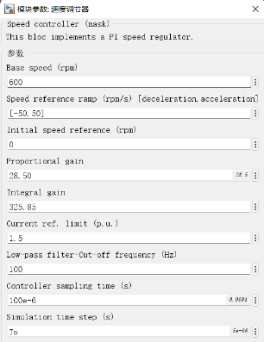
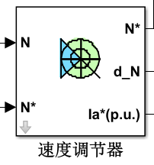
图5-20 转速调节器
主要参数设置：电机标称转速:600(rpm)；转速调节器比例常数：28.50，积分常数：325.85；滤波频率：100Hz(0.01s)；转速变化率给定可以按照如下方法计算：根据矿机提升机速度运行曲线，11.5s从1.5m/s增加到11.8m/s(对应600 rpm);12.5s从11.9m/s减小到0.5m/s,近似取12s转速变换600rpm,则变化率给定为：。
（7）速度给定
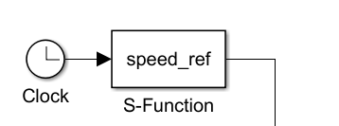
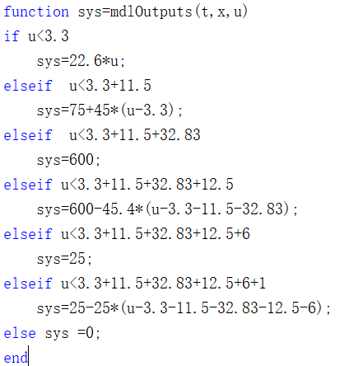

图5-21 速度给定环节及主要代码
设定S-Function函数模块，输出依时间变化的速度给定信号，从而实现矿井提升机的梯形速度图。这段MATLAB S-Function代码实现了一个分段速度曲线生成器，主要用于电机控制系统。具体如下：
1. 启动阶段 (0 ≤ u < 3.3秒)
sys = 22.6 * u;
物理意义：电机从0开始线性加速
2. 主加速阶段 (3.3 ≤ u < 14.8秒)
sys = 75 + 45 * (u - 3.3);
物理意义：快速提升到工作转速
3. 额定运行阶段 (14.8 ≤ u < 47.63秒)
物理意义：保持额定转速稳定运行
4. 减速阶段 (47.63 ≤ u < 60.13秒)
sys = 593 - 45.4 * (u - 47.63);
物理意义：从额定转速线性减速
5. 低速运行阶段 (60.13 ≤ u < 66.13秒)
sys = 25;
物理意义：维持低速运行
6. 停止阶段 (66.13 ≤ u < 67.13秒)
sys = 25 - 25 * (u - 66.13);
物理意义：快速制动到完全停止
7. 完全停止 (u ≥ 67.13秒)
sys = 0;

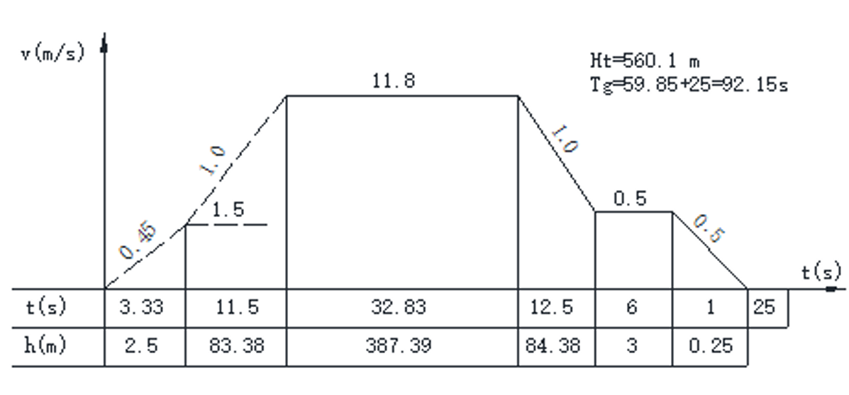
矿井提升系统五段速度曲线理论图如下：

图5-22 矿井提升系统五段速度理论曲线
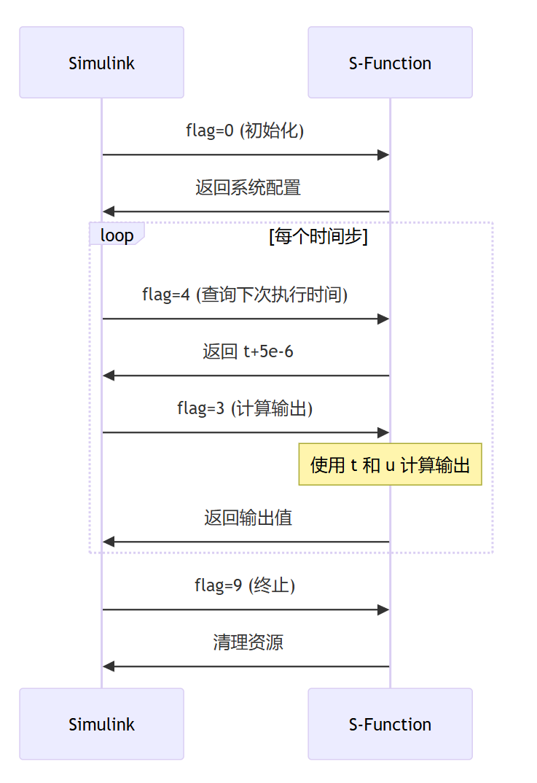
（8）在仿真流程中的工作顺序

图5-23 仿真流程中的工作顺序
代码参数含义：
1.flag - 操作模式标志
含义：指示Simulink当前需要S-Function执行的操作
取值范围：整数0-9
关键值解析：
表格 1
flag值 | 含义 | 调用函数 | 代码作用
0 | 初始化 | mdlInitializeSizes | 定义模块特性（输入/输出数量等）
1 | 计算连续状态导数 | mdlUpdate | 未使用（返回空）
2 | 更新离散状态 | mdlUpdate | 未使用（返回空）
3 | 计算输出 | mdlOutputs | 核心功能：计算输出信号
4 | 计算下次采样时间 | mdlGetTimeOfNextVarHit | 用于变步长采样（固定5μs）
9 | 终止仿真 | mdlTerminate | 清理资源（返回空）

2.t - 当前仿真时间
含义：从仿真开始起经过的时间（秒）
数据类型：双精度浮点数
用途：
用于时间相关的计算
实现随时间变化的动态行为
在speed_ref代码中，主要用于mdlOutputs函数计算输出值
3.x - 系统状态向量
含义：包含所有连续状态和离散状态值的向量
数据类型：列向量
在代码中：
sizes.NumContStates = 0; % 无连续状态
sizes.NumDiscStates = 0; % 无离散状态
由于都设为0，x是空向量[]，表示这是一个无状态系统（纯输入-输出映射）
4. u - 输入向量
含义：输入到S-Function的信号值
数据类型：列向量
在您的代码中：
sizes.NumInputs = 1; % 单输入
u是标量值（大小为1的向量），在mdlOutputs中作为：
if u < 3.3
sys=22.6*u; % 直接使用输入值

仿真波形如图5-24至5-26所示。
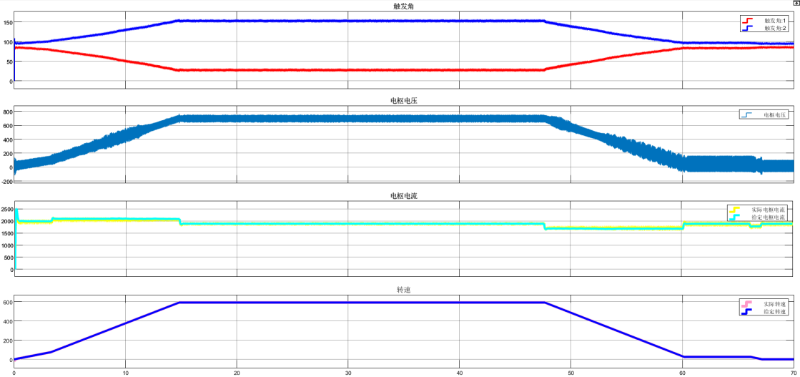

图5-24 触发角，电枢电压，电枢电流，电机转速图
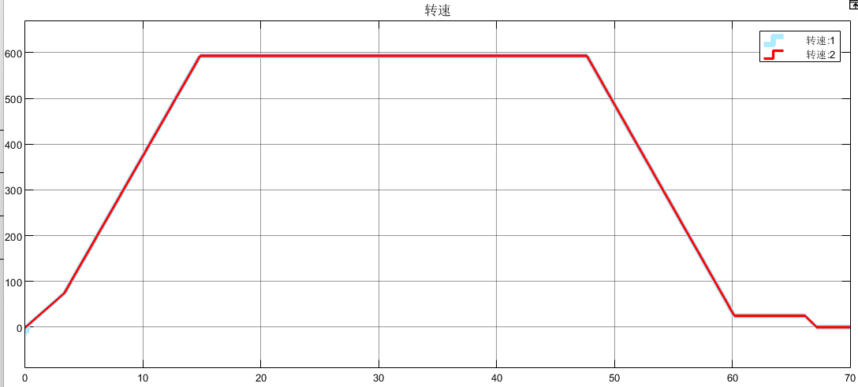

图5-25 矿井提升机梯形速度图
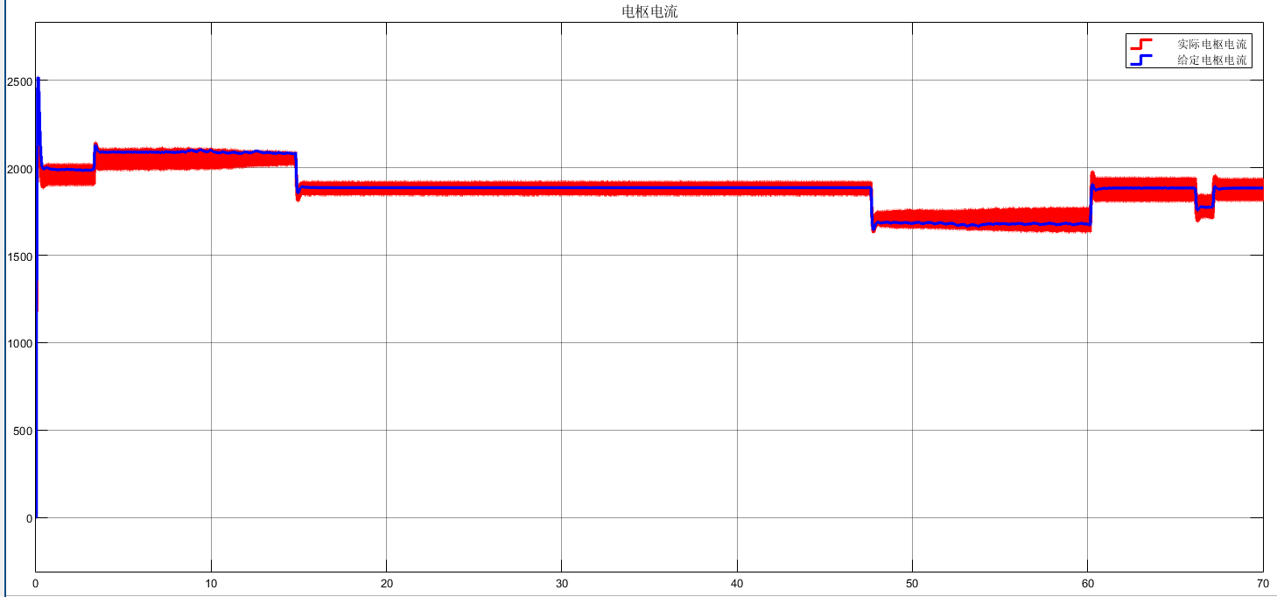

图5-26 电枢电流波形图
通过基于电气原理图的仿真，设定电流、转速调节器，可以实现矿井提升机的梯形速度图，满足预期的要求。

6. 矿井直流提升机电控系统的现场调试步骤

一个实际系统的调试工作是当电气和机械设备安装之后在工作现场进行的。现场系统调试的原则是：
- 先查线，后通电；先弱电，后强电；先单元，后系统；
- 先开环，后闭环；先内环，后外环；先励磁，后电枢；
- 先低速，后高速；先静态，后动态。

6.1 整流装置中触发电路的调试
1、校对同步变压器与主变压器的接法，并用示波器判定两者的相位关系。
2、检查脉冲对称度。
即检查相邻脉冲之间的间隔是否为${60}^{°}$，若不对称，应调整锯齿波斜率，尤其要注意当逆变系统处于最小逆变角$β_{min}$时各脉冲的对称度。
3、最小触发角$α_{min}$的整定。
调整锯齿波斜率后，在$U_{ct}=0V$时，调节偏移电位器，使整流器输出电压 $U_{d}=0V$，然后加控制电压$U_{ct}=U_{ctm}=10V$，观察$U_{d}$波形，如果$α_{min}={15}^{°}\sim {30}^{°}$，整流电压$U_{d}≥U_{N}$，则认为符合要求，以后可以把ACR的限幅值整定在10V。如果$U_{ct}=U_{ctm}=10V$对应的触发角过大或者过小，则应进一步调整斜率。

6.2 电流环的调试
1、先把电流调节器接成1:1的比例放大器，输入端都接地，调整电位器，使之输出为0；然后调节消振电容，用示波器观察其输出，把其中的高频振荡信号限制在允许的范围之内（一般为mV级）。
2、在ACR的输入端加上输入电压信号，调整ACR的限幅电位器，把输出限幅值整定在$U_{ctm}=±10V$。
3、把ACR接入系统中，负载先用电阻代替，改变Uct或改变负载电阻，观察主回路电流，测量电流反馈信号$U_{i}$的值，若$U_{i}=βI_{d}$，则说明电流环的反馈环节正常。
4、把ACR接成PI调节器，主回路接电动机电枢，而把磁场断开（为避免调整ACR参数时频繁启动电动机）。反复加阶跃电流给定，改变ACR的比例电阻$R_{i}$，$ω_{ci}$也随之改变，电阻$R_{i}$增加时，$ω_{ci}$也随之增加，系统响应变快，但超调量也随之增加。
同时，调整积分电容$C_{i}$的值，以保证$τ_{i}=R_{i}C_{i}$近似等于$T_{1}$。

5、电流环整定完毕后，转速环开环，把电动机磁场接入，启动电动机，使$n=n_{N}$。调整测速机输出电位器，整定转速反馈系数。
6.3 转速环的调试
在调试完电流环之后，应按照以下步骤对转速环进行调试。
1、按ACR的调整方法，进行ASR运算放大器的调零和消振工作。
2、加输入电压，调整ASR输出限幅电位器，把输出限幅整定在±10V。
3、把ASR接入系统中，形成完整的双闭环直流调速系统。
4、将ASR的电容短路，把ASR变成P调节器，这时系统为二阶系统。不断加入转速给定阶跃信号，并改变$R_{n}$的值，确定截止频率$ω_{cn}$的大小。
5、串入积分电容$C_{n}$，并由大到小调节其值，使系统的超调量$σ$增加，直到满足要求为止。

6.4 系统的静特性调试
对理想的静特性的要求是：
在正常工作段，静特性要硬，在过载时，静特性要有下垂特性，并且能够获得额定转速。要获得理想的静特性的关键是，要调整好ASR输出的限幅值，电流反馈系数和转速反馈系数。如果是由于$α_{min}$过大而引起的静特性异常，可以通过增加$U_{ctm}$的值使$α_{min}$减小。
6.5 故障分析
1、整流特性有突跳
当直流侧电感太大时，易发生这种现象，为此可在直流侧并联电阻-电容吸收回路。
2、接地电流
当晶闸管导通时，会通过电缆和电动机的对地分布电容流过高频接地电流，此电流可能使接地保护继电器产生误动作，消除的方法是在继电器线圈两端增加高频滤波器。
3、系统振荡
在调试转速环时，有时会发生系统振荡的现象，主要有以下几方面的原因：
- 测速机与直流电动机安装偏心，或测速机质量不佳，如电刷接触不良等。
- 系统的动态参数未调好，如中频段过窄，内外环参数未配合好等。
- 控制对象参数发生变化，如在弱磁后电动机的机电时间常数发生变化，使系统产生振荡，解决的方法是适当改变ASR的参数。
- 当电动机的电流严重断续时，容易使系统在空载时发生振荡。

参考文献

[1]阮毅,陈伯时.电力拖动自动控制系统——运动控制系统[M].第4版.北京:机械工业出版社，2009.8.
[2]王兆安,黄俊.电力电子技术[M].北京:机械工业出版社,2002
[3]顾永辉,范廷瓒.煤矿电工手册[M].北京:煤炭工业出版社,1997
[4]龚昱玮,王灵娜,丁祺.直流电动机双闭环控制系统设计模型[J].微电机, 2018, 51(11).
[5] 王传礼,霍环宇,靳华伟,王顺,许虎威.矿井提升机新型电子机械制动系统研究[J].煤矿机械,2021,42(06):24-28.
[6]董恒,王辉,黄科元.永磁同步电动机驱动系统数字PI调节器参数设计[J].电气传动,2009(39):7-10.
[7]孟繁顺.矿井提升机电控系统集控改造及优化[J].矿山机械,2020,48(01):78-79.
[8]谢子殿,赵仕艳,金洪德,孟繁雯,亢健铭.矿井提升机双馈变频调速的模糊逻辑控制方法[J].黑龙江科技大学学报,2021,31(03):318-324.
[9]王瑞贤.轮毂无刷直流电机双闭环PI控制器设计[J].新型工业化,2019,9(04):12-16.
[10]马红兵.矿井提升机直流控制系统的研究[J].机械管理开发,2021,36(04):212-213+216.
[11]许未明.多绳摩擦轮提升机失效情况分析及发展展望[J].机械管理开发,2021,36(03):266-268.
[14]高宝安,高家旺,贾东军.缠绕式提升机精准调绳停车的研制与应用[J].山东煤炭科技,2021,39(03):128-130.224.
[17]程仕祥,夏链,韩江.基于ICSO模糊PID控制的直线电机控制研究[J].合肥工业大学学报2020,43(10):1307- 1312
[18] 王庆磊,徐经碧,盛立,等.永磁同步电机调速系统双闭环PI调节器参数设计方法[J].2020 年中国家用电器技术大会论文集:938-941.

附录：speed_ref.m 代码

%这段代码是一个 MATLAB S-Function（系统函数），用于在 Simulink 中创建自定义模块。它实现了一个分段线性函数生成器，根据输入信号 u 的不同区间输出不同的值

function [sys,x0,str,ts,simStateCompliance] = speed_ref(t,x,u,flag)
%SFUNTMPL General MATLAB S-Function Template
% With MATLAB S-functions, you can define you own ordinary differential
% equations (ODEs), discrete system equations, and/or just about
% any type of algorithm to be used within a Simulink block diagram.
%
% The general form of an MATLAB S-function syntax is:
% [SYS,X0,STR,TS,SIMSTATECOMPLIANCE] = SFUNC(T,X,U,FLAG,P1,...,Pn)
%
% What is returned by SFUNC at a given point in time, T, depends on the
% value of the FLAG, the current state vector, X, and the current
% input vector, U.
%
% FLAG RESULT DESCRIPTION
% ----- ------ --------------------------------------------
% 0 [SIZES,X0,STR,TS] Initialization, return system sizes in SYS,
% initial state in X0, state ordering strings
% in STR, and sample times in TS.
% 1 DX Return continuous state derivatives in SYS.
% 2 DS Update discrete states SYS = X(n+1)
% 3 Y Return outputs in SYS.
% 4 TNEXT Return next time hit for variable step sample
% time in SYS.
% 5 Reserved for future (root finding).
% 9 [] Termination, perform any cleanup SYS=[].
%
%
% The state vectors, X and X0 consists of continuous states followed
% by discrete states.
%
% Optional parameters, P1,...,Pn can be provided to the S-function and
% used during any FLAG operation.
%
% When SFUNC is called with FLAG = 0, the following information
% should be returned:
%
% SYS(1) = Number of continuous states.
% SYS(2) = Number of discrete states.
% SYS(3) = Number of outputs.
% SYS(4) = Number of inputs.
% Any of the first four elements in SYS can be specified
% as -1 indicating that they are dynamically sized. The
% actual length for all other flags will be equal to the
% length of the input, U.
% SYS(5) = Reserved for root finding. Must be zero.
% SYS(6) = Direct feedthrough flag (1=yes, 0=no). The s-function
% has direct feedthrough if U is used during the FLAG=3
% call. Setting this to 0 is akin to making a promise that
% U will not be used during FLAG=3. If you break the promise
% then unpredictable results will occur.
% SYS(7) = Number of sample times. This is the number of rows in TS.
%
%
% X0 = Initial state conditions or [] if no states.
%
% STR = State ordering strings which is generally specified as [].
%
% TS = An m-by-2 matrix containing the sample time
% (period, offset) information. Where m = number of sample
% times. The ordering of the sample times must be:
%
% TS = [0 0, : Continuous sample time.
% 0 1, : Continuous, but fixed in minor step
% sample time.
% PERIOD OFFSET, : Discrete sample time where
% PERIOD > 0 & OFFSET < PERIOD.
% -2 0]; : Variable step discrete sample time
% where FLAG=4 is used to get time of
% next hit.
%
% There can be more than one sample time providing
% they are ordered such that they are monotonically
% increasing. Only the needed sample times should be
% specified in TS. When specifying more than one
% sample time, you must check for sample hits explicitly by
% seeing if
% abs(round((T-OFFSET)/PERIOD) - (T-OFFSET)/PERIOD)
% is within a specified tolerance, generally 1e-8. This
% tolerance is dependent upon your model's sampling times
% and simulation time.
%
% You can also specify that the sample time of the S-function
% is inherited from the driving block. For functions which
% change during minor steps, this is done by
% specifying SYS(7) = 1 and TS = [-1 0]. For functions which
% are held during minor steps, this is done by specifying
% SYS(7) = 1 and TS = [-1 1].
%
% SIMSTATECOMPLIANCE = Specifices how to handle this block when saving and
% restoring the complete simulation state of the
% model. The allowed values are: 'DefaultSimState',
% 'HasNoSimState' or 'DisallowSimState'. If this value
% is not speficified, then the block's compliance with
% simState feature is set to 'UknownSimState'.

% Copyright 1990-2010 The MathWorks, Inc.

%
% The following outlines the general structure of an S-function.
%
switch flag,

case 0, % 初始化
[sys,x0,str,ts,simStateCompliance]=mdlInitializeSizes;

case 1,
sys=mdlDerivatives(t,x,u);

case 2,
sys=mdlUpdate(t,x,u);

case 3, % 计算输出
sys=mdlOutputs(t,x,u);% 其他case未实际使用（空函数）

case 4,% 计算终止
sys=mdlGetTimeOfNextVarHit(t,x,u);

case 9,
sys=mdlTerminate(t,x,u);
otherwise
DAStudio.error('Simulink:blocks:unhandledFlag', num2str(flag));

end

function [sys,x0,str,ts,simStateCompliance]=mdlInitializeSizes

sizes = simsizes;

sizes.NumContStates = 0;% 无连续状态
sizes.NumDiscStates = 0;% 无离散状态
sizes.NumOutputs = 1;% 单输出
sizes.NumInputs = 1;% 单输入
sizes.DirFeedthrough = 1;% 直接馈通（输出依赖输入）
sizes.NumSampleTimes = 1; % at least one sample time is needed
%单个采样时间
sys = simsizes(sizes);

%
% initialize the initial conditions
%
x0 = [];
% str is always an empty matrix
str = [];
% initialize the array of sample times
ts = [5e-06 0]; % 采样周期=5μs
% Specify the block simStateCompliance. The allowed values are:
% 'UnknownSimState', < The default setting; warn and assume DefaultSimState
% 'DefaultSimState', < Same sim state as a built-in block
% 'HasNoSimState', < No sim state
% 'DisallowSimState' < Error out when saving or restoring the model sim state
simStateCompliance = 'UnknownSimState';
% end mdlInitializeSizes

%
%=============================================================================
% mdlDerivatives
% Return the derivatives for the continuous states.
%=============================================================================
%
function sys=mdlDerivatives(t,x,u)

sys = [];

% end mdlDerivatives

%
%=============================================================================
% mdlUpdate
% Handle discrete state updates, sample time hits, and major time step
% requirements.
%=============================================================================
%
function sys=mdlUpdate(t,x,u)

sys = [];

% end mdlUpdate

%
%=============================================================================
% mdlOutputs
% Return the block outputs.
%=============================================================================
%
function sys=mdlOutputs(t,x,u)
if u<3.3
sys=22.6*u;
elseif u<3.3+11.5
sys=75+45*(u-3.3);
elseif u<3.3+11.5+32.83
sys=600;
elseif u<3.3+11.5+32.83+12.5
sys=600-45.4*(u-3.3-11.5-32.83);
elseif u<3.3+11.5+32.83+12.5+6
sys=25;
elseif u<3.3+11.5+32.83+12.5+6+1
sys=25-25*(u-3.3-11.5-32.83-12.5-6);
else sys =0;
end

% end mdlOutputs

%
%=============================================================================
% mdlGetTimeOfNextVarHit
% Return the time of the next hit for this block. Note that the result is
% absolute time. Note that this function is only used when you specify a
% variable discrete-time sample time [-2 0] in the sample time array in
% mdlInitializeSizes.
%=============================================================================
%
function sys=mdlGetTimeOfNextVarHit(t,x,u)

sampleTime = 1; % Example, set the next hit to be one second later.
sys = t + sampleTime;

% end mdlGetTimeOfNextVarHit

%
%=============================================================================
% mdlTerminate
% Perform any end of simulation tasks.
%=============================================================================
%
function sys=mdlTerminate(t,x,u)

sys = [];

% end mdlTerminate

